课时9.5 物体的浮与沉

【第九章 压强和浮力】

目标导航 1
核心考点 2
考点一：物体的浮沉条件及其应用 2
考点二：浮力的利用 2
题型讲练 3
题型一 探究物体的浮沉条件 3
题型二 改变物体的浮沉状态 5
题型三 物体沉浮状态与浮力、重力和体积的关系 6
题型四 根据物体的浮沉状态判断密度大小 7
题型五 物体在不同液体中的浮沉比较浮力和密度的大小 8
题型六 漂浮状态的密度计算 9
题型七 密度计原理及应用 10
题型八 盐水选种的原理 11
题型九 轮船的原理 13
题型十 潜水艇的原理 13
题型十一 气球和飞艇的原理 15
题型十二 浮力与液面升降问题 15
题型十三 液体中的物体上方与下方有绳子的问题 17
题型十四 浮力与压强的综合问题 19
题型十五 与浮力相关的设计实验 22
题型十六 其他浮力综合题 25
分层训练 28
【基础夯实 巩固提升】 28
【培优拓展 思维创新】 34
2026年课程标准 | 物理素养
1、知道物体的浮沉条件。  2、掌握浮力的计算方法‌和浮力的应用。 | 物理观念：明确物体在液体中的浮沉取决于物体的重力与浮力的关系‌。  科学思维：了解浮力大小等于物体在液体中排开的液体体积的重量‌。  科学探究：应通过实验操作，如浮沉实验，来观察和记录物体在液体中的浮沉现象，从而加深对浮沉条件的理解‌。  科学态度与责任：通过观察、操作、讨论等方式，培养自己的实践能力和团队协作能力，同时激发对科学的兴趣和好奇心‌。

考点一：物体的浮沉条件及其应用
前提条件：物体浸没在液体中，且只受浮力和重力。
1.物体在液体中的浮沉条件
（1）当物体的密度小于液体的密度时，物体所受的浮力大于重力，因此物体会上浮。
（2）当物体的密度等于液体的密度时，物体所受的浮力等于重力，物体将保持悬浮状态。
（3）当物体的密度大于液体的密度时，物体所受的浮力小于重力，因此物体将下沉。
2.漂浮问题的几个规律
规律1：物体漂浮在液体中，所受的浮力等于它受的重力。
规律2：同一物体在不同液体里漂浮，所受浮力相同。
规律3：同一物体在不同液体里漂浮，在密度大的液体里浸入的体积小。
规律4：漂浮物体浸入液体的体积是它总体积的几分之几，物体密度就是液体密度的几分之几。
规律5：将漂浮物体全部浸入液体里，需加的竖直向下的外力，外力等于液体对物体增大的浮力。
特别提醒
（1）如果被研究的物体的平均密度可以知道，则物体的浮沉条件可变成以下形式：①ρ物＜ρ液，上浮 ②ρ物=ρ液，悬浮 ③ρ物＞ρ液，下沉。
（2）冰或冰中含有木块、蜡块等密度小于水的物体，冰化为水后液面不变；冰中含有铁块、石块等密大于水的物体，冰化为水后液面下降。

考点二：浮力的利用
1.调节浮力的大小：采用“空心”增大体积，从而增大浮力，使物体能漂浮在液面上。
2.潜水艇：潜水艇的下潜和上浮是靠改变自身重来实现的。
3.气球和气艇：气球和飞艇，体内充有密度小于空气的气体（氢气、氦气、热空气），从浮力与重力的大小关系来解释气球升空。
4.浮力的利用：汤圆刚放入水中时，汤圆受到的浮力小于重力；汤圆煮熟时，它的体积增大，浮力也随之增大。
特别提醒
（1）轮船采用了把它做成空心的办法，使它能够排开更多的水，增大浮力，使轮船能漂浮在水面上。
（2）密度计是利用物体浮在液面的条件来工作的。

题型一 探究物体的浮沉条件
【典型例题】在小华提出的以下四个问题中，属于可探究的科学问题的是（ ）
A．力的三要素哪个更重要？ B．是什么因素影响物体的浮沉？
C．浮力的大小跟液体的密度是否有关？ D．为什么浸在液体中的物体会受到浮力？
【答案】C
【详解】A．重要与否是人的主观判断，没有明确可以测量、可以检验的标准，故A不符合题意；
B．因素太宽泛且不具体，故B不符合题意；
C．明确了两变量：浮力大小和液体密度，可以通过控制变量法探究两者的关系。如保持物体排开液体的体积等不变，改变液体密度，测量浮力变化，属于可探究的科学问题，故C符合题意；
D．问题是关于浮力成因的原理，不是探究变量间的因果关系，故D不符合题意。
故选C。
【变式】如图（①②③④）所示，在探究“浮力的大小跟排开液体所受重力的关系”中：
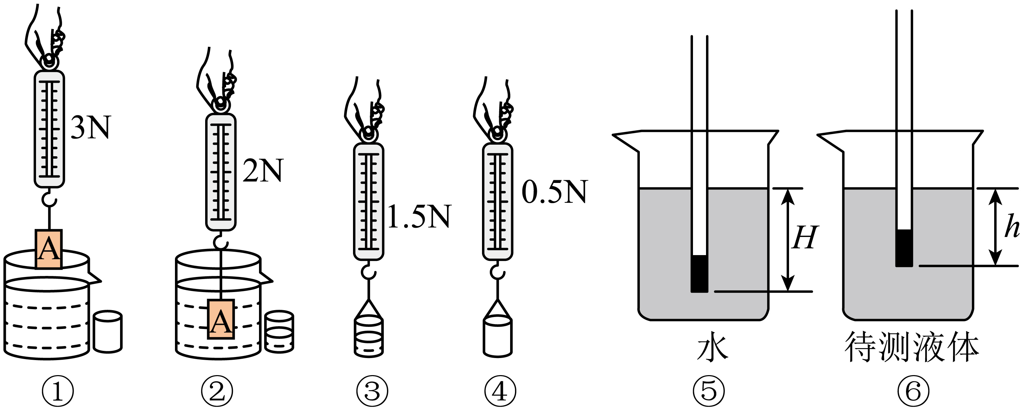
(1)实验的最佳顺序是___________，通过实验可得到的结论是：浸在液体中的物体，受到的浮力大小等于___________；
(2)物体浸没所受浮力为___________N，浮力的方向是___________；
(3)实验小组为了得到更普遍得结论，将实验中的水换成酒精。（ρ_{酒精}=0.8×10³kg/m³）其他情况不变，物体在第②步浸没时受到的浮力___________（选填“变大”“变小”或“不变”），除此方法外，小组还可以___________（填字母）
A．用原来的方案和器材多次测量取平均值
B．用原来的方案将物体换成体积与其不同的铁块进行实验
(4)接着，实验小组又利用密度计测量某液体的密度，如图⑤、⑥所示。将自制密度计竖立放入装有适量水的烧杯中，测得密度计浸入深度为H；再将密度计竖立放入装有适量待测液体的烧杯中，测得密度计浸入深度为h。已知水的密度为ρ_{水}，则待测液体密度为___________（用ρ_{水}、H、h表示）
【答案】(1) ④①②③ 排开液体的重力
(2) 1 竖直向上
(3) 变小 B
(4)$\frac{H}{h}ρ_{水}$
【详解】（1）[1]若最后再测小桶的重力，则小桶中因残留有液体会使小桶重力偏大，所测出的排开液体的重力偏小，为了减小误差，减少挂放物体的次数，我们应先测量小桶的重力，再测物块重力，然后将金属块慢慢进入到液体中测量拉力，用小桶接溢出来的水，最后测量小桶和溢出水的总重，因此实验顺序应为④①②③。
[2]由图①②③④可得，物体浸没时所受的浮力为$F_{浮}=G−F\text{=3N-2N=1N}$
排开液体的重力是$G_{液}=G_{总}−G_{0}=\text{1.5N-0.5N=1N}$
即浸在液体中的物体，受到的浮力大小等于排开液体的重力。
（2）[1]金属块完全浸没时，弹簧测力计的示数为2N，由称重法可知，金属块完全浸没时受到的浮力为$F_{浮}=G−F_{示}=\text{3N-2N=1N}$
[2]浮力产生的原因是上下表面受到液体的压力不同，下表面受到的向上的压力大于上表面受到的向下的压力，故浮力的方向是竖直向上的。
（3）[1]将实验中的水换成酒精，酒精的密度小于水的密度，浸没的体积不变，根据$F_{浮}=ρ_{水}gV_{排}$可知，物体在第②步浸没时受到的浮力变小。
[2]为了得到浮力的大小跟排开液体所受重力的关系的普遍得结论，应该多次改变物体的体积进行实验，探究性实验多次测量取平均值无意义。故A不符合题意，B符合题意；
故选B。
（4）设自制密度计的横截面积为S，由题意可得，自制密度计在水中漂浮时，排开水的体积为$V_{排水}=SH$，密度计在待测液体中漂浮时自制密度计排开待测液体的体积$V_{排液}=Sh$，由于同一支自制密度计漂浮时受到的浮力大小相等，则有$F_{浮水}=F_{浮液}$，根据阿基米德原理F_{浮}=ρ_{液}V_{排}g得$ρ_{水}gSH=ρ_{液}gSh$，则待测液体密度为$ρ_{液}=\frac{H}{h}ρ_{水}$。

题型二 改变物体的浮沉状态
【典型例题】如图甲，将一个长方体木块的底部用一根质量、体积均不计的细线拴在一个足够高的空容器的底部，S_{容}=200cm²，然后向容器中缓慢加水，每秒钟注入水$200{cm}^{3}$，当细线达到最大拉力时断开，停止加水。在整个过程中木块底部始终与容器底平行，水对容器底部的压强随加水体积的变化关系如图乙所示，则第6s时水深______cm，细线能承受的最大拉力为______N。
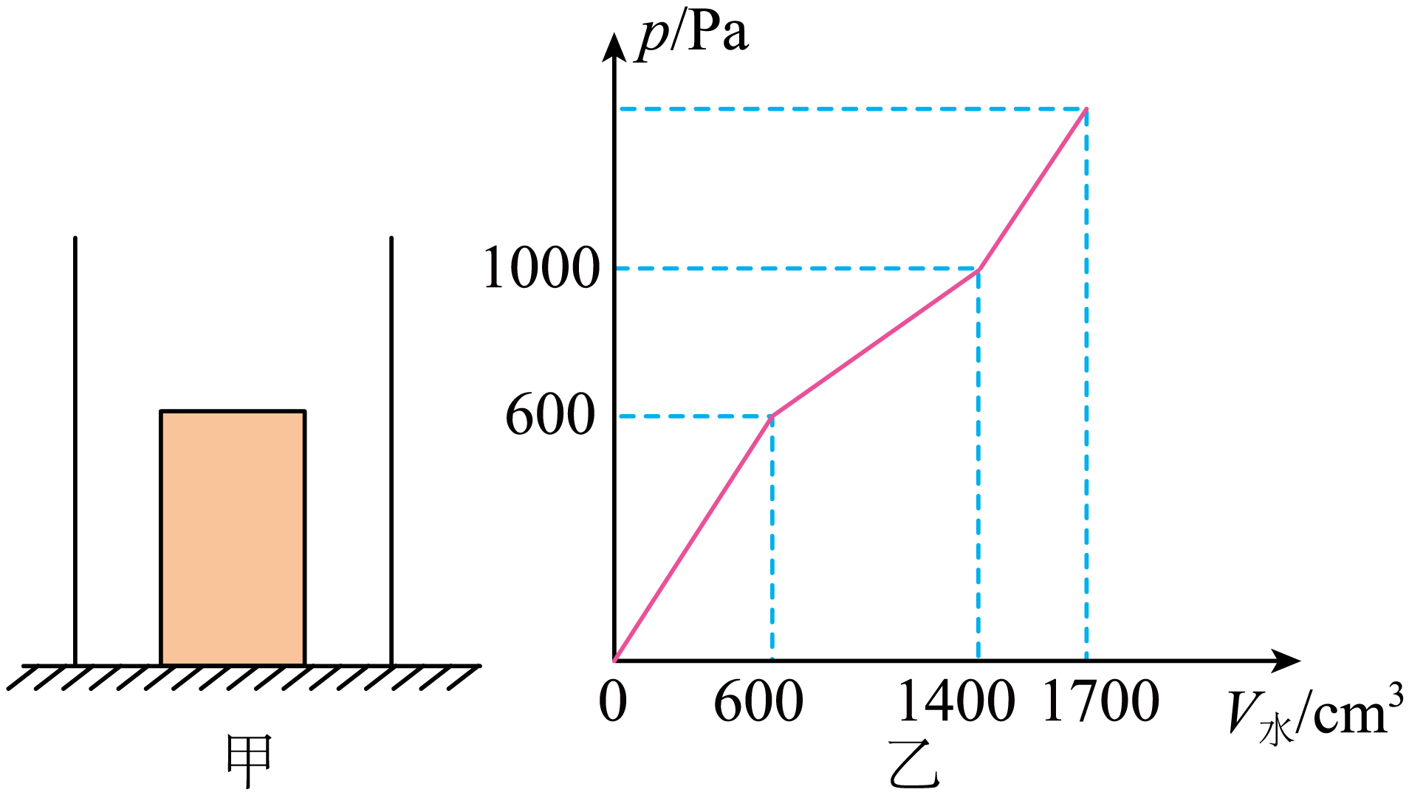
【答案】 9 3
【详解】[1]根据图像第一个转折点$(600,600)$，这个转折点之前，浮力小于重力，容器底对木块有支持力，转折点后，木块开始漂浮。
由$p=ρgh$可得$h=\frac{p}{ρg}=\frac{600pa}{1×{10}^{3}kg/m^{3}×10N/kg}=0.06m=6cm$
此时水深$6cm$对应加水体积$600cm^{3}$，此时容器底面积减去木块底面积的面积大小，为$ΔS=\frac{600cm^{3}}{6cm}=100cm^{3}$
则木块的底面积也是$100cm^{2}$，往后的水面升高速度是原来的一半，每秒钟注入水$200cm^{3}$，$6s$一共注水$1200cm^{3}$，则木块还是漂浮状态，前三秒水面升高$6cm$，再过三秒水面升高$Δh=\frac{1200cm^{3}−600cm^{3}}{200cm^{2}}=3cm$
故$6s$时，水深为$6cm+3cm=9cm$
[2]第二个转折点$(1400,1000)$，此时水深$h_{1}=\frac{1400cm^{3}−600cm^{3}}{200cm^{2}}+6cm=4cm+6cm=10cm$
此时细线刚好拉直，木块刚好漂浮时，水深$6cm$，则细线长度$4cm$，是因为细线的长度有限，被拉直了，往后浮力开始大于重力。且第三段与第一段水面上升速度相同，从$1400cm^{3}$到$1700cm^{3}$，水面增加高度为$Δh=\frac{1700cm^{3}−1400cm^{3}}{100cm^{2}}=3cm=0.03m$
也就是增加的浮力导致细线拉断，增加的浮力$ΔF_{浮}=ρ_{液}gV_{排}=1×{10}^{3}kg/cm^{3}×10N/kg×(0.01cm^{2}×0.03m)=3N$
则细线能承受的最大拉力为$3N$。
【变式】安全救援知识告诉我们，在空书包里塞上某种物品拉上拉链后扔给落水者，可以实现紧急安全救援。以下几种物品中不适合塞进书包的是（ ）
A．多块泡沫块 B．多个拧紧瓶盖的空矿泉水瓶
C．多块海绵 D．多包充气包装好的薯片
【答案】C
【详解】要实现紧急安全救援，塞进书包的物品应能增大书包的浮力，使书包能漂浮在水面上。泡沫块、拧紧瓶盖的空矿泉水瓶、充气包装好的薯片，密度都较小，能提供较大的浮力。而海绵虽然密度也不大，但海绵具有吸水性，吸水后会增加自身重量，且可能导致书包整体密度增大，不利于漂浮，所以不适合塞进书包。故ABD不符合题意，C符合题意。
故选C。

题型三 物体沉浮状态与浮力、重力和体积的关系
【典型例题】如图所示，放在同一水平面上的甲、乙两个相同容器内盛有不同种液体。现将同一个物体先后放入两个容器中，静止时，两个容器中的液面恰好相平。物体受到的浮力分别为$F_{甲}$、$F_{乙}$，两种液体的密度分别为$ρ_{甲}$、$ρ_{乙}$。下列说法正确的是（ ）
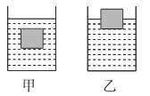
A．$F_{甲}>F_{乙}$ B．$F_{甲}=F_{乙}$ C．$ρ_{甲}<ρ_{乙}$ D．$ρ_{甲}>ρ_{乙}$
【答案】BC
【详解】AB.物体在甲容器中的液体内悬浮，在乙容器中的液体内漂浮，因为物体悬浮或漂浮时受到的浮力和自身的重力相等，且同一个物体的重力不变，所以浮力相等，故A错误，B正确。
CD.物体在甲容器中的液体内悬浮，所以$ρ_{物}=ρ_{甲}$；在乙容器中的液体内漂浮，所以$ρ_{物}<ρ_{乙}$，则有$ρ_{甲}<ρ_{乙}$，故C正确，D错误。
故选BC。
【变式】在《三国演义》中，诸葛亮的“草船借箭”可谓神乎其神。诸葛亮趁夜黑雾大，率领一大队草船驶向曹营。曹营中的士兵以为有敌来袭，拼命地向草船射箭。此时，诸葛亮的草船受到的水的浮力将______（选填“增大”“减小”或“不变”）。当草船排开水的体积为$5{\text{m}}^{3}$时，草船受到的浮力为______N。$ρ_{水}=1.0×{10}^{3}{\text{kg/m}}^{3}$，g取10N/kg）
【答案】 增大 $5×{10}^{4}$
【详解】[1]船在水中漂浮，即浮力等于自身的重力，故曹营中的士兵拼命地向草船射箭，即船的重力增加，所以船所受的浮力增大；
[2]根据阿基米德原理可知，$F_{浮}=ρ_{水}gV_{排}=1×{10}^{3}kg/m^{3}×10N/kg×5m^{3}=5×{10}^{4}N$。

题型四 根据物体的浮沉状态判断密度大小
【典型例题】如下图所示，把一个马铃薯放入浓盐水中，马铃薯处于漂浮状态。如果将水面以上的部分切去，则剩下的马铃薯将会（ ）
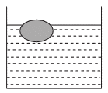
A．上浮 B．悬浮 C．下沉 D．不能判断
【答案】A
【详解】马铃薯处于漂浮状态，则由物体的浮沉条件可知，马铃薯的密度小于水的密度；将水面以上的部分切去后马铃薯的密度不变，故由物体的浮沉条件可知，马铃薯将仍处于漂浮状态，故A符合题意，BCD不符合题意。
故选A。
【变式】如图所示，盐水的密度为1.1g/cm³，空粒和瘪粒都漂浮在盐水中，饱满的种子沉在盐水的底部。则密度大于1.1g/cm³的是______（选填“空粒”、“瘪粒”或“饱满的种子”）；为了挑选更加饱满的种子，应该______（选填“增大”或“减小”）盐水密度。
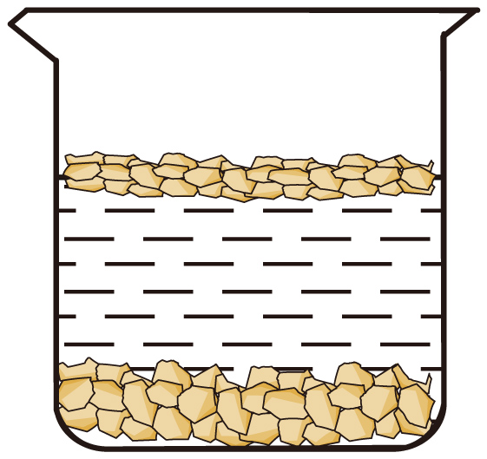
【答案】 饱满的种子 增大
【详解】[1][2]饱满的种子沉在盐水的底部，说明饱满的种子的密度大于盐水的密度，即大于1.1g/cm³。为了挑选更饱满的种子，需要让沉底的一部分种子漂浮起来，所以需要增大盐水的密度。

题型五 物体在不同液体中的浮沉比较浮力和密度的大小
【典型例题】如下图所示，将一个小球先后放入甲、乙两个盛满不同液体的溢水杯中，小球在甲杯中漂浮，在乙杯中沉底，甲、乙两杯中溢出液体的重力分别为0.5N和0.4N。下列说法正确的是（g取10N/kg）（ ）
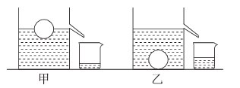
A．小球在甲杯中受到的浮力小于在乙杯中受到的浮力
B．小球在甲杯中受到的浮力大于小球的重力
C．小球的质量为50g
D．甲杯中液体的密度大于乙杯中液体的密度
【答案】CD
【详解】A.小球在甲杯中受到的浮力$F_{甲}=G_{排甲}=0.5N$，小球在乙杯中受到的浮力$F_{乙}=G_{排乙}=0.4N$，小球在甲杯中受到的浮力大于在乙杯中受到的浮力，故A错误。
B.小球在甲杯中漂浮，所受浮力等于小球的重力，故B错误。
C.小球在甲杯中漂浮，浮力等于重力，即$G_{球}=F_{甲}=0.5N$，则小球的质量$m=\frac{G_{球}}{g}=\frac{0.5N}{10N/kg}=0.05kg=50g$，故C正确。
D.小球在甲杯中漂浮，则$ρ_{甲}>ρ_{球}$，小球在乙杯中下沉，则$ρ_{乙}<ρ_{球}$，所以甲杯中液体的密度大于乙杯中液体的密度，故D正确。
故选CD。
【变式】如图所示的是一种自制的简易密度计，它是通过在木棒的一端缠绕一些铜丝而制成的，将其分别放入装有两种液体（密度为$ρ_{1}$和$ρ_{2}$）的两个烧杯中，可以判断$ρ_{1}$________________$ρ_{2}$；若该密度计两次测量中排开液体的质量分别为$m_{1}$、$m_{2}$，则$m_{1}$________________$m_{2}$。（均选填“＞”“＜”或“＝”）
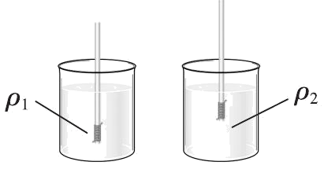
【答案】 ＜ ＝
【详解】[1][2]由图可知，该密度计放在两种液体中都漂浮，根据漂浮条件可知，该密度计在两种液体中受到的浮力都等于该密度计的重力，即该密度计在两种液体中受到的浮力相同；由图可知，该密度计排开液体的体积的大小关系为$V_{排\text{1}}>V_{排\text{2}}$，所以，根据阿基米德原理$F_{浮}=ρ_{液}gV_{排}$可知，$ρ_{1}<ρ_{2}$，又因两次测量中该密度计受到的浮力相等，所以两次测量中该密度计排开液体的重力相等，故两次测量中该密度计排开液体的质量相等。

题型六 漂浮状态的密度计算
【典型例题】一木块漂浮在水面上，有$\frac{3}{5}$的体积浸入水中，则此木块的密度为______kg/m³，若把木块放在某一液体中，有$\frac{1}{5}$的体积露出水面，则该液体的密度为______kg/m³。
【答案】 $0.6×{10}^{3}$ $0.\text{75}×{10}^{3}$
【详解】[1]木块漂浮在水面上，所受到的浮力与自身重力相等，即$F_{浮}=G_{木}$
即$ρ_{水}g\frac{3}{5}V_{木}\text{=}ρ_{木}gV_{木}$
解得，木块的密度为$ρ_{木}=\frac{3}{5}ρ_{水}\text{=}\frac{3}{5}×1.0×{10}^{3}{\text{kg/m}}^{3}=0.6×{10}^{3}{\text{kg/m}}^{3}$
[2]木块漂浮在液面上，所受到的浮力与自身重力相等，即${F_{浮}}^{'}=G_{木}$
即$ρ_{液}g\frac{\text{4}}{5}V_{木}\text{=}ρ_{木}gV_{木}$
解得，液体的密度为$ρ_{液}=\frac{\text{5}}{\text{4}}ρ_{木}\text{=}\frac{\text{5}}{\text{4}}×0.6×{10}^{3}{\text{kg/m}}^{3}=0.\text{75}×{10}^{3}{\text{kg/m}}^{3}$
【变式】如图所示，甲、乙、丙三个完全相同的烧杯中均装有适量的水，将质地均匀，且不吸水的a、b两实心体分别放入甲、乙烧杯中，当a、b静止时，a有五分之三的体积露出水面，b悬浮于水中。若将b置于a上一起放入丙烧杯中，静止时a的上表面刚好与液面相平，整个过程中水均未溢出，则a的密度ρ_{a}=______kg/m³，物体a，b体积之比V_{a}︰V_{b}=______。
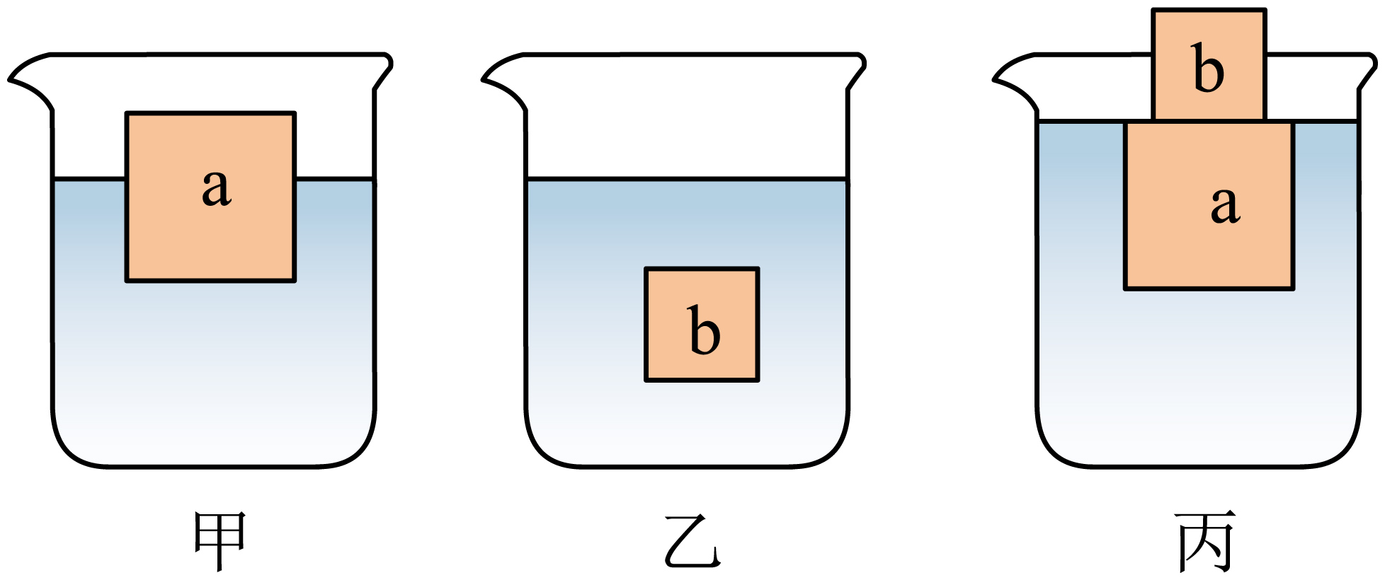
【答案】 $0.4×{10}^{3}$ 5︰3
【解析】[1]由漂浮、悬浮条件可知：$F_{浮}=G$，结合公式$G=m\text{g}=ρgV$和$F_{浮}=ρ_{液}gV_{排}$可得：
在甲中，a漂浮，有五分之三的体积露出水面，则a的重力为$G_{\text{a}}=ρ_{\text{a}}gV_{\text{a}}$
a受到的浮力为$F_{浮\text{a}}=ρ_{液}gV_{排\text{a}}=（1−\frac{3}{5}）ρ_{水}gV_{\text{a}}=\frac{2}{5}ρ_{水}gV_{\text{a}}$
即$G_{\text{a}}=ρ_{\text{a}}gV_{\text{a}}=\frac{2}{5}ρ_{水}gV_{\text{a}}$
解得：$ρ_{\text{a}}=\frac{2}{5}ρ_{水}=0.4×{10}^{3}\text{kg}/{\text{m}}^{3}$
[2]在乙中，b悬浮，则$ρ_{\text{b}}=ρ_{水}=1×{10}^{3}\text{kg}/{\text{m}}^{3}$
因为$G_{\text{a}}=\frac{2}{5}ρ_{水}gV_{\text{a}}$；而在丙中有$G_{\text{a}}+G_{\text{b}}=ρ_{水}gV_{\text{a}}$
故$G_{\text{b}}=\frac{3}{5}ρ_{水}gV_{\text{a}}$
故有G_{a}︰G_{b}=2︰3
根据$G=mg=ρgV$有
$$（0.4×{10}^{3}\text{kg}/{\text{m}}^{3}×V_{\text{a}}×10\text{N}/\text{kg}）:（1×{10}^{3}\text{kg}/{\text{m}}^{3}×V_{\text{b}}×10\text{N}/\text{kg}）=2:3$$
解得V_{a}︰V_{b}=5︰3

题型七 密度计原理及应用
【典型例题】将一支密度计先后放入甲、乙两个容器中，如下图所示。甲、乙两个容器中液体的密度分别是$ρ_{A}$、$ρ_{B}$，密度计在甲、乙两个容器中受到的液体的浮力分别是$F_{A}$、$F_{B}$，则两个容器中液体的密度大小关系为$ρ_{A}$____$ρ_{B}$，密度计所受浮力大小关系为$F_{A}$______$F_{B}$。（均选填“大于”“小于”或“等于”）
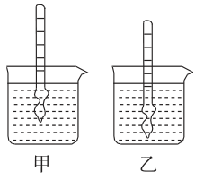
【答案】 大于 等于
【详解】[1][2]因为密度计漂浮，所以$F_{浮}＝G$，所以密度计在A、B两种液体中受到的浮力相等（$F_{A}＝F_{B}$），都等于密度计受到的重力G；由图知，密度计排开液体的体积：$V_{A}＜V_{B}$，因为$F_{浮}＝ρ_{液}gV_{排}$，所以A、B液体的密度：$ρ_{A}＞ρ_{B}$。
【变式】如图在木棒的一端缠绕一些铜丝做成自制密度计，将其先后放入装有甲、乙两种不同液体的烧杯里，静止后两烧杯液面相平。下列有关说法正确的是（ ）
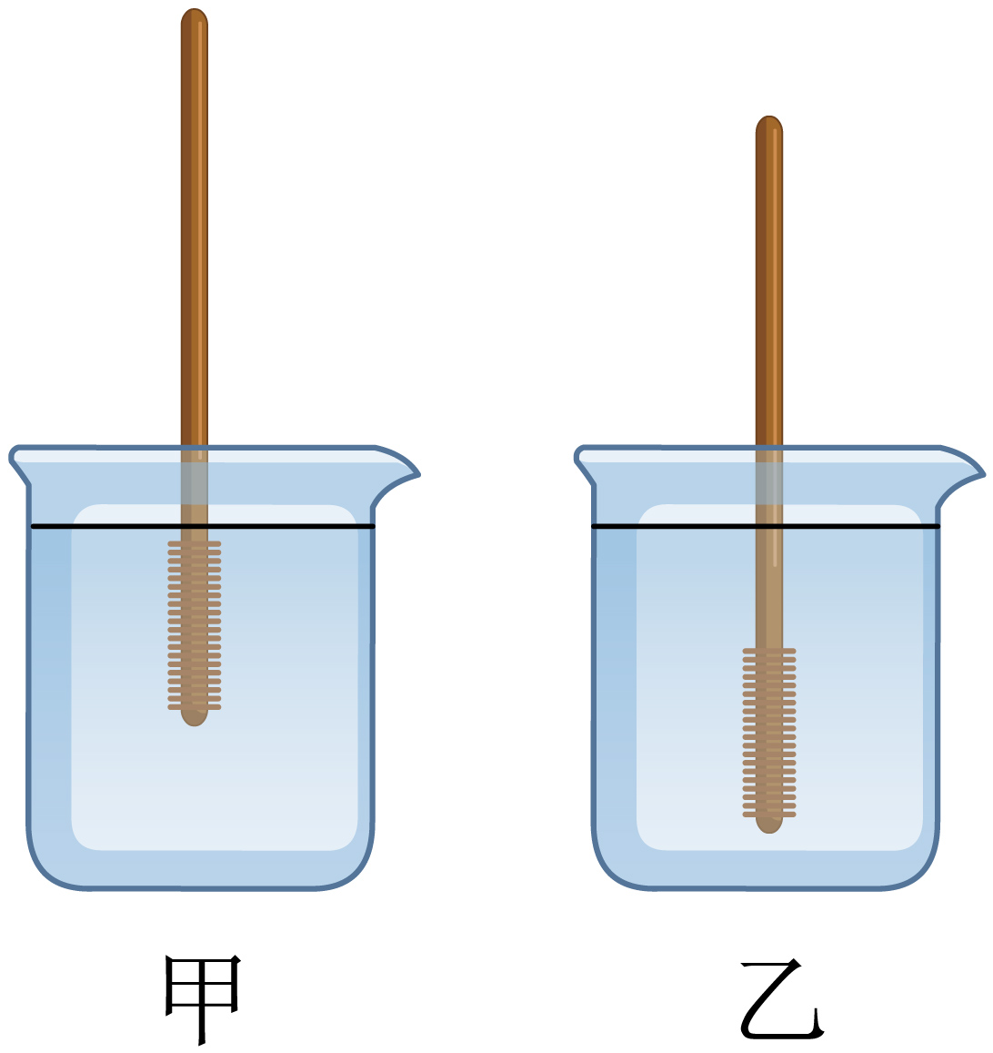
A．密度计在烧杯中所受的浮力$F_{甲}<F_{乙}$ B．液体的密度$ρ_{甲}>ρ_{乙}$
C．烧杯底部所受液体的压强$p_{甲}=p_{乙}$ D．烧杯底部所受液体的压力${F^{′}}_{甲}<{F^{′}}_{乙}$
【答案】B
【详解】AB. 同一只密度计放在甲、乙液体中都漂浮，受到的浮力$F_{甲}=F_{乙}=G$
密度计在甲液体中排开液体的体积较小，根据$ρ_{液}=\frac{F_{浮}}{gV_{排}}$可知$ρ_{甲}>ρ_{乙}$
故A错误，B正确；
CD. 静止后两烧杯液面相平，根据$p=ρgh$可知烧杯底部受到的液体压强$p_{甲}>p_{乙}$
烧杯的底面积相同，根据$F=pS$可知烧杯底部受到的液体压力${F^{'}}_{甲}>{F^{'}}_{乙}$
故CD错误。
故选B。

题型八 盐水选种的原理
【典型例题】用盐水浸种是筛选饱满种子的措施之一。如图所示，把待选种子放入盐水中，饱满种子会沉在盐水底部，不饱满的种子会浮出液面。下列说法正确的是（ ）
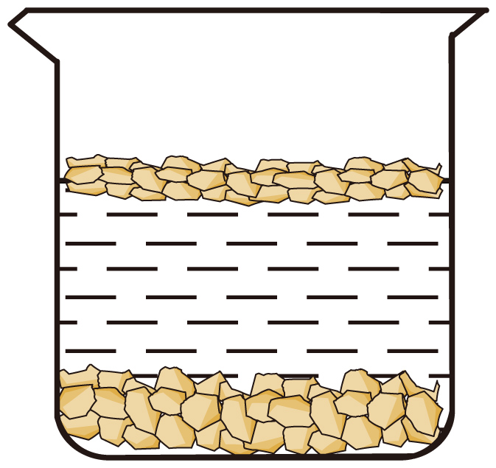
A．浮出液面的种子比沉在盐水底部的种子受到的浮力大
B．浮出液面的种子比沉在盐水底部的种子密度大
C．浮出液面的种子上浮过程中受到的压强变大
D．沉在盐水底部的种子密度比盐水密度大
【答案】D
【详解】A．沉在底部的饱满种子，排开盐水的体积等于自身的体积（因为完全浸没）；
浮出液面的不饱满种子，排开盐水的体积小于自身的体积（因为部分露出液面）。
由于饱满种子体积通常更大，且两者都在同一盐水中（密度相同），所以沉在底部的种子排开液体的体积更大，根据阿基米德原理，沉在底部的种子受到的浮力也更大。故A错误；
BD．根据物体的浮沉条件，浮出液面的种子密度小于盐水密度；沉在盐水底部的种子密度大于盐水密度。因此，浮出液面的种子密度比沉在盐水底部的种子密度小，故B错误，D正确；
C．液体内部的压强随深度的增加而增大。浮出液面的种子上浮过程中，其所处的深度减小，因此受到的压强变小，故C错误。
故选D。
【变式】盐水选种是我国古代劳动人民发明的一种巧妙挑选种子（良种、次种）的方法，选种时配制一定浓度的盐水，然后把种子倒入盐水中，如图所示，饱满的种子受到的浮力______重力（选填“大于”、“小于”或“等于”）从而沉入水底，而不饱满的种子受到的浮力______重力（选填“大于”、“小于”或“等于”）进而漂浮在水面。若要选出更饱满的种子，则需要往盐水中加入适当的______。
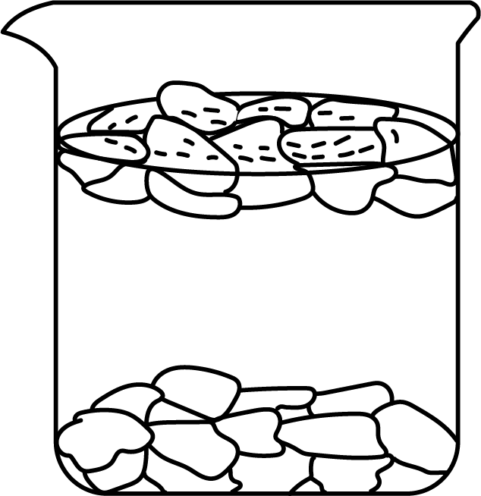
【答案】 小于 等于 盐
【详解】[1][2]根据物体的沉浮条件，饱满的种子密度大，受到的浮力小于其自身的重力，从而沉入水底；而不饱满的种子受到的浮力等于重力时，种子漂浮在水面。
[3]更饱满种子的密度更大，若要选出更饱满种子，则需要往盐水中加入适当的盐，增大盐水的密度，将次种漂浮起来。

题型九 轮船的原理
【典型例题】如图所示，是我国完全自主设计和建造的首艘电磁弹射型航母“福建舰”。当“福建舰”上的舰载机起飞后，其所受浮力___________；舰底所受海水的压强___________（选填“变大”“不变”或“变小”）。
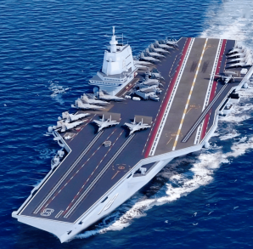
【答案】 变小 变小
【详解】[1][2]福建舰始终漂浮，浮力等于重力。当舰载机起飞之后，福建舰重力减小，则浮力减小，根据$F_{浮}=ρ_{液}gV_{排}$，福建舰排开水的体积变小，则福建舰底部所处深度减小，根据$p=ρgh$，福建舰底部受到海水的压强变小。
【变式】航母在平静的海面航行时，它所受的浮力______（选填“大于”“小于”或“等于”）它的总重力。假如航母能从太平洋行驶到死海，那么航母所受的浮力______（选填“变大”“变小”或“不变”）。（死海的湖水密度大于太平洋的海水密度）
【答案】 等于 不变
【详解】[1][2]因为航母漂浮，所以它受到的浮力等于总重力；当船由太平洋行驶到死海后，都是漂浮，根据漂浮条件可知：$F_{浮}=G$，由于船受到的重力不变，所以船受到的浮力不变。

题型十 潜水艇的原理
【典型例题】小明利用两个注射器、橡皮泥、软管和水等材料制作了如图-1所示的潜艇模型。将一个注射器钻一个小孔，并在同侧粘上一些橡皮泥使其可以在水中稳定浮沉（橡皮泥不堵住小孔），已知未放入水中时，“潜水艇”的重力为0.2N，体积为$30{\text{cm}}^{3}$；如图-2所示，把潜艇模型放在水槽中，调节水槽外注射器的活塞，观察潜艇的浮沉情况。下列分析正确的是（$ρ_{水}=1.0×{10}^{3}{\text{kg/m}}^{3}$，g取10N/kg）（ ）
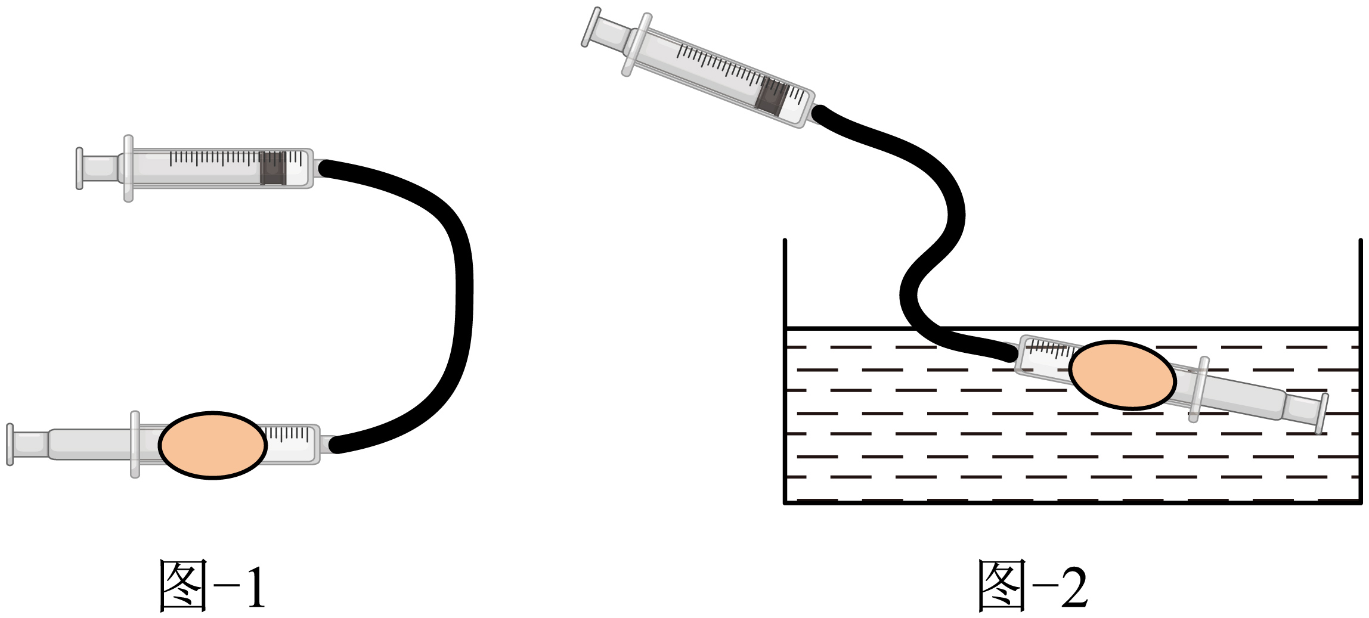
A．潜艇模型是通过改变排开液体的体积来实现上浮和下沉的
B．为使潜艇上浮，可以将水槽外注射器的活塞向外抽
C．潜艇下潜过程中，潜水艇底部所受的液体压强先变大再不变
D．当潜艇模型在水中悬浮时，其受到的浮力为0.3N
【答案】D
【详解】A．当潜艇模型浸没在水中时，排开水的体积不变，通过对水槽内注射器进行打气或吸气，注射器内压强发生变化，水槽中的水进入或排出注射器，注射器重力发生变化，因此潜艇模型的上浮和下沉是通过改变潜艇的重力来实现的，故A错误；
B．将水槽外注射器的活塞向外抽，水槽内的水会进入水槽内的注射器中，注射器的重力变大，根据物体的浮沉条件可知，重力大于浮力，潜艇会下沉，故B错误；
C．潜艇下潜过程中，根据$p=ρ_{液}gh$可知，随着深度的增大，潜水艇底部所受的液体压强变大，故C错误；
D．当潜艇模型在水中悬浮时，潜水艇完全浸没在水中，排开水的体积等于自身的体积即$V_{排}=V$，根据阿基米德原理$F_{浮}=ρ_{液}gV_{排}$可得，其受到的浮力为$F_{浮}=ρ_{水}gV=1.0×{10}^{3}{\text{kg/m}}^{3}×10\text{N/kg}×30×{10}^{−6}{\text{m}}^{3}=0.3\text{N}$
故D正确。
故选D。
【变式】潜水艇的“掉深 ”指的是潜艇在水下航行时突然遇到密度较_________ 的海水，浮力急剧_________，就会像汽车掉进悬崖一样急剧掉向海底，此时若想自救，潜艇应_________（“向内充水 ”或”向外排水 ”）。
【答案】 小 减小 向外排水
【详解】[1]根据阿基米德原理 $F_{浮}=ρ_{液}gV_{排}$，由于潜艇体积固定，故排开海水的体积$V_{排}$ 不变，“掉深”时浮力急剧减小，是因为海水密度变小。
[2]由阿基米德原理可知，海水密度$ρ_{液}$变小、$V_{排}$和g不变时，浮力$F_{浮}$会减小。
[3]潜艇下沉是因浮力小于自身重力，自救需让浮力大于重力：向外排水可减小自身重力，使重力小于浮力，从而停止下沉并上浮。

题型十一 气球和飞艇的原理
【典型例题】下列实例中，主要依靠空气的浮力而升空的是（ ）
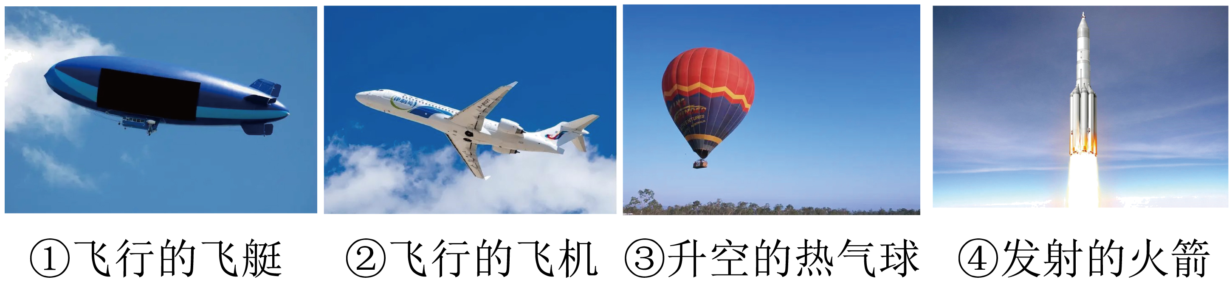
A．①③ B．③④ C．②④ D．①④
【答案】A
【详解】①飞艇工作时，需要向飞艇内充入比空气密度小的气体，从而利用浮力来飞行； ②飞机是利用机翼上下方空气的流速不同产生的升力升空的； ③热气球里利用气球里的空气受热后体积变大，密度变小后小于外部空气密度，气球受浮力作用而上升； ④火箭升空靠气体的反作用力而获得动力。 综上分析，依靠空气的浮力而升空的物体是①③，故A符合题意，BCD不符合题意。
故选A。
【变式】长沙市文化旅游广电局携“快乐长沙、韵味星城”定制热气球亮相欧洲最大热气球节——布里斯托热气球节，如图所示，当热气球内部空气被加热时，空气体积变大，使得气球内空气密度___________，热气球受到的浮力增大，当浮力___________热气球自身重力时，热气球就开始上升。
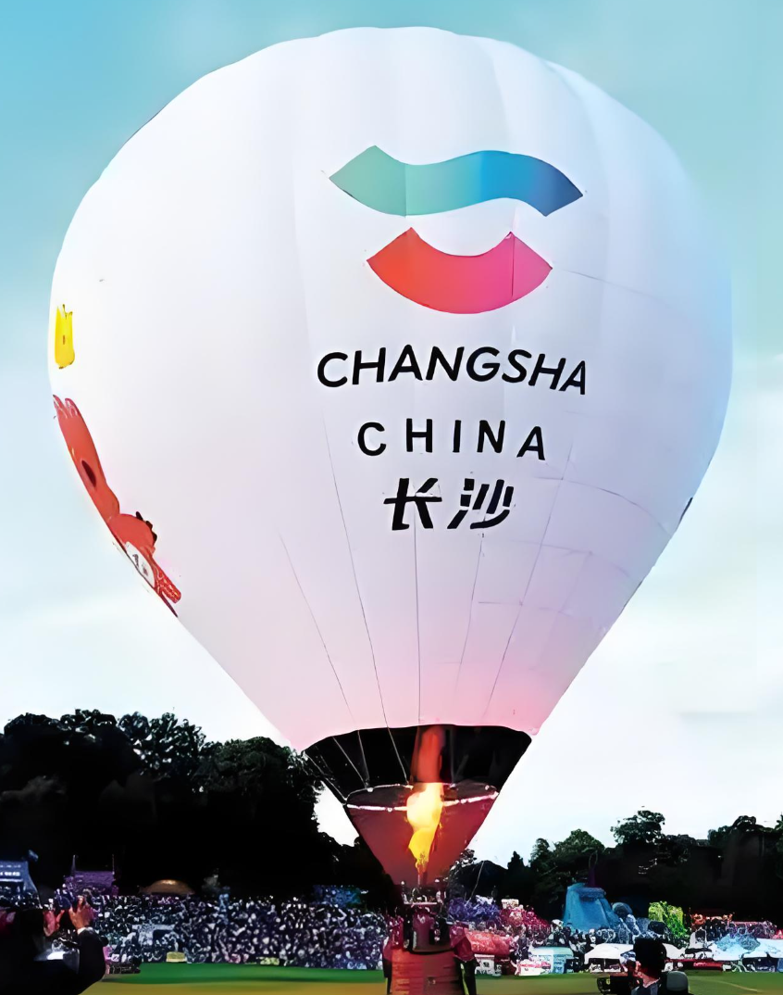
【答案】 变小 大于
【详解】[1]根据密度公式$ρ\text{=}\frac{m}{V}$，当热气球内部空气被加热时，空气体积变大，而空气质量不变，所以气球内空气密度变小。
[2]根据物体的浮沉条件可知，当浮力大于自身重力时，物体上浮，故气球上升。

题型十二 浮力与液面升降问题
【典型例题】如图所示，桌面上放一个盛盐水的容器，盐水中漂浮着一块冰，冰在逐渐熔化的过程中，容器内液面________（选填“上升”“下降”或“不变”）；容器对桌面的压强________（选填“变大”“变小”或“不变”）。
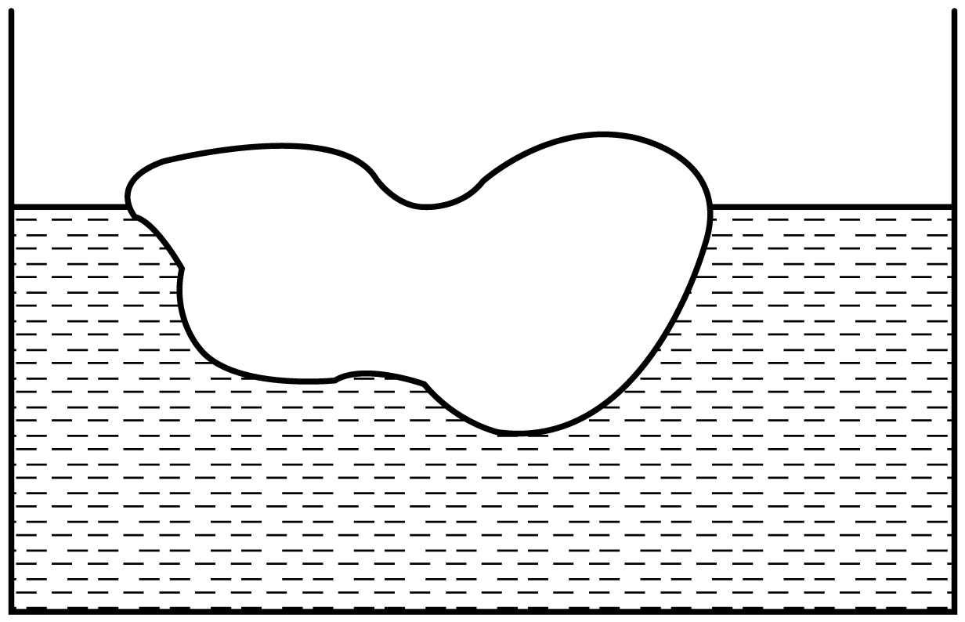
【答案】 上升 不变
【详解】[1][2]若冰的熔化质量为m，则冰熔化成水的体积$V_{水}=\frac{m_{水}}{ρ_{水}}=\frac{m}{ρ_{水}}$；由于冰块是漂浮在盐水中的，排开盐水的质量$m_{排}=m$，排开盐水的体积$V_{排}=\frac{m_{排}}{ρ_{盐水}}=\frac{m}{ρ_{盐水}}$。因为$ρ_{水}<ρ_{盐水}$，所以$V_{水}>V_{排}$，即冰块熔化过程中，容器中液面会上升。冰块在熔化时，容器总重不变，桌面受到的压力和受力面积不变，根据$p=\frac{F}{S}$可知，容器对桌面的压强不变。
【变式】淡水湖面上漂有一块浮冰，如图所示，浮冰在水上和水下的体积比为1∶9，则冰的密度为 ___________ kg/m³。当冰全部熔化后，水面将___________（选填“升高”或“降低”或“不变”）。
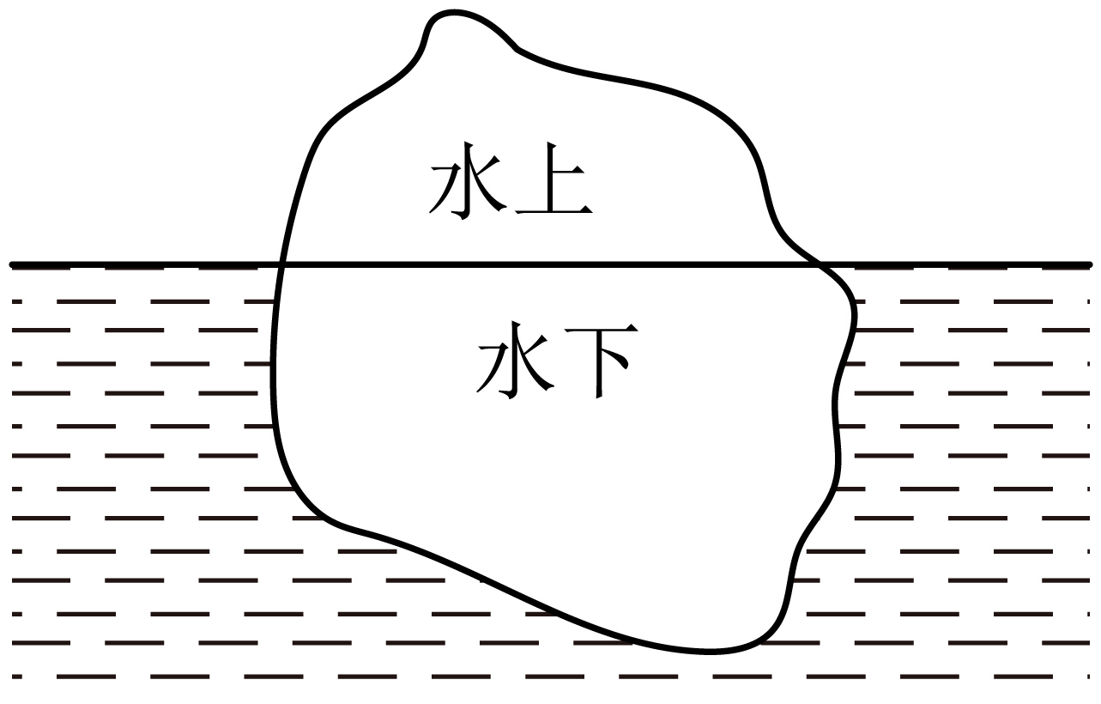
【答案】 0.9×10³ 不变
【详解】[1]由图可知，浮冰漂浮在水面上，由沉浮条件可知，浮冰受到的浮力等于浮冰的重力，即$F_{浮}＝G$
由阿基米德原理可得$ρ_{水}gV_{排}＝m_{冰}g＝ρ_{冰}V_{冰}g$
由于浮冰水上和水下的体积比为1∶9，则有$1.0×{\text{10}}^{\text{3}}{\text{kg/m}}^{\text{3}}×\text{10N/kg}×\frac{\text{9}}{\text{10}}V_{冰}\text{=}ρ_{冰}×V_{冰}×\text{10N/kg}$
解得$ρ_{冰}＝\text{0.9}×{\text{10}}^{\text{3}}{\text{kg/m}}^{3}$
[2]当冰全部熔化成水后，质量不变，即$m_{冰}＝m_{水}$，则$ρ_{冰}V_{冰}＝ρ_{水}V_{水}$
即$\text{0.9}×{\text{10}}^{\text{3}}{\text{kg/m}}^{\text{3}}×V_{冰}＝1.0×{\text{10}}^{\text{3}}{\text{kg/m}}^{\text{3}}×V_{水}$
则冰全部熔化成水后，水的体积$V_{水}＝\frac{9}{10}V_{冰}$
即水的体积$V_{水}＝V_{水下}＝\frac{9}{10}V_{冰}$
所以熔化后水的体积等于浮冰排开水的体积，则冰全部熔化后，水面将不变。

题型十三 液体中的物体上方与下方有绳子的问题
【典型例题】水平放置的平底薄壁柱形容器A重1N，底面积是$200{\text{cm}}^{2}$，内装有一些水，一个不吸水的正方体木块B重4N，边长为10cm，通过一体积可以忽略长度为15cm的细线与容器底部相连，如图所示，B最终静止时有一半的体积浸入水中，（$g$取$10\text{N}/\text{kg}$，$ρ_{水}=1.0×{10}^{3}\text{kg}/{\text{m}}^{3}$）求：
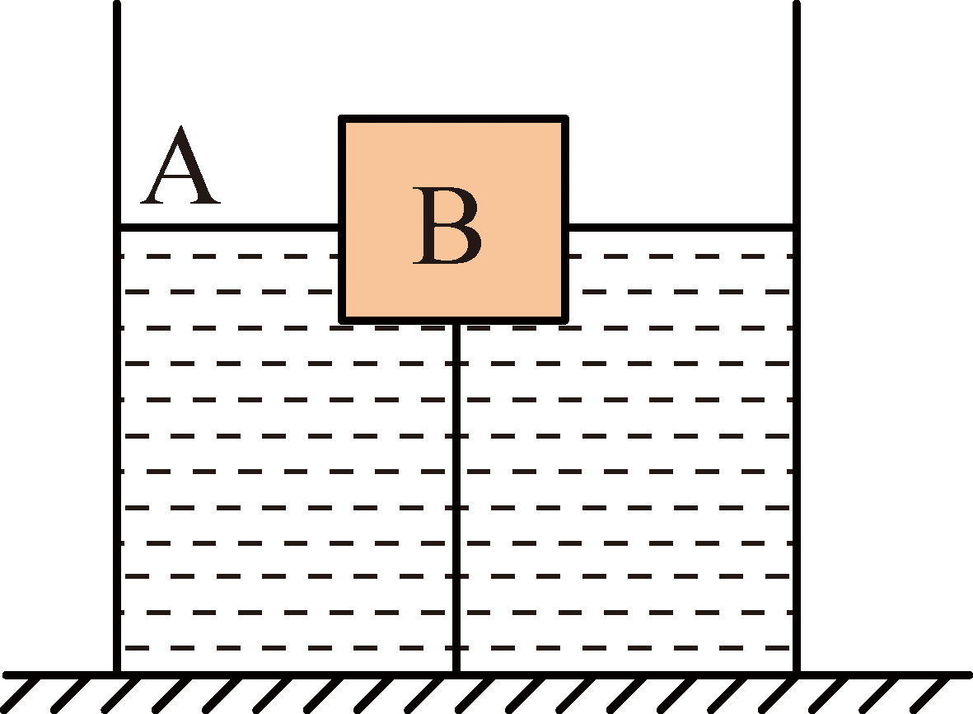
(1)绳子对B的拉力是多大；
(2)容器对水平桌面的压强是多大；
(3)将细绳剪断，待物块B静止后，求水对容器底部压强的变化量。
【答案】(1)1N
(2)2000Pa
(3)50Pa
【详解】（1）木块边长l=10 cm，总体积为$V_{物}={\left(\text{10cm}\right)}^{3}\text{=}{\left(0.1\text{m}\right)}^{3}\text{=}1×{10}^{\text{-}3}{\text{m}}^{3}$
木块有一半体积浸入水中，故木块浸入的体积为$V_{浸}=\frac{\text{1}}{\text{2}}V_{物}\text{=}\frac{\text{1}}{\text{2}}×1×{10}^{\text{-}3}{\text{m}}^{3}\text{=5}×{\text{10}}^{\text{-4}}{\text{m}}^{\text{3}}$
则浮力的大小为$F_{浮}=ρ_{水}gV_{排}\text{=1}×{\text{10}}^{\text{3}}{\text{kg/m}}^{\text{3}}×\text{10N/kg}×\text{5}×{\text{10}}^{\text{-4}}{\text{m}}^{\text{3}}\text{=5N}$
由静止平衡可知，绳子拉力$T=F_{浮}−G_{\text{B}}=\text{5N-4N=1N}$
（2）容器中水深约为$h\text{=15cm+5cm=20cm}$
水的体积为$V_{水}=Sh{\text{=200cm}}^{\text{2}}×\text{20cm-5}×{\text{10}}^{\text{-4}}{\text{m}}^{\text{3}}{\text{=3500cm}}^{\text{3}}\text{=3.5}×{\text{10}}^{\text{-3}}{\text{m}}^{\text{3}}$
水的重力为$G_{水}=ρ_{水}gV_{水}=1.0×{10}^{\text{3}}kg/m^{3}×10N/kg×\text{3.5}×{10}^{\text{-3}}m^{3}=\text{35N}$
容器连同水和木块的总重力为$G_{总}=G_{\text{A}}+G_{水}+G_{\text{B}}\text{=1N+35N+4N=40N}$
故容器对桌面的压强$p=\frac{F}{S}＝\frac{\text{40N}}{200×{\text{10}}^{\text{-4}}{\text{m}}^{2}}＝2000\text{Pa}$
（3）将细绳剪断后，木块因自身密度小于水而漂浮，最终静止时浮力等于木块重力为
$$F_{浮}=G_{\text{B}}＝4\text{N}$$
木块的新浸入体积$V_{排}\text{=}\frac{F_{浮}}{ρg}=\frac{4\text{N}}{\text{1}×{\text{10}}^{\text{3}}{\text{kg/m}}^{\text{3}}×\text{10N/kg}}\text{=}4×{\text{10}}^{−4}{\text{m}}^{3}$
比剪断前浸入的体积减少了$ΔV_{物}=V_{浸}－V_{新浸}＝\text{5}×{\text{10}}^{\text{-4}}{\text{m}}^{\text{3}}－4×{\text{10}}^{−4}{\text{m}}^{3}＝1×{\text{10}}^{−4}{\text{m}}^{3}$
水面随之下降的高度为$Δh=\frac{ΔV_{浸}}{S}\text{=}\frac{1×{\text{10}}^{−4}{\text{m}}^{3}}{200×{\text{10}}^{\text{-4}}{\text{m}}^{2}}\text{=0.005m}$
水对容器底部压强的变化量$Δp=ρgΔh\text{=1}×{\text{10}}^{\text{3}}{\text{kg/m}}^{\text{3}}×\text{10N/kg}×\text{0.005m=50Pa}$
【变式】将一木块用细线拴在空的容器底部，开始往容器中缓慢加水至图甲所示位置，木块受到的浮力F随容器中水深h的变化关系如图乙。已知ρ_{水}=1.0×10³kg/m³，取g=10N/kg，则木块的（ ）
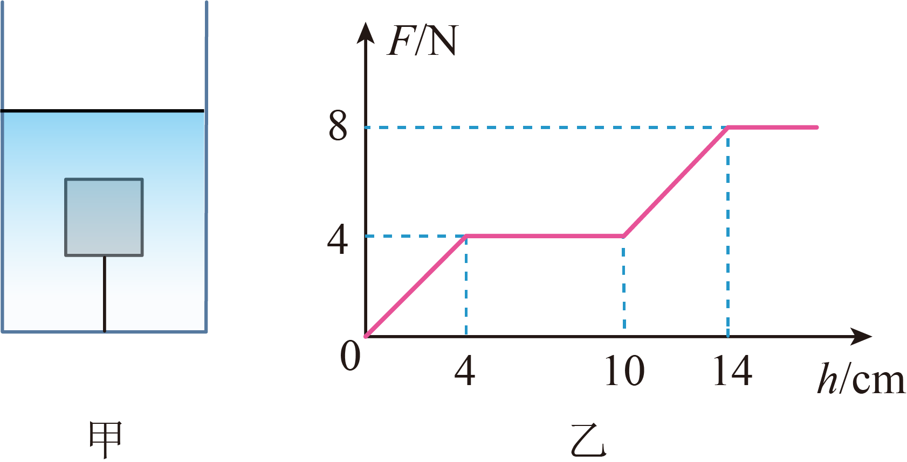
A．重力为8N B．体积为8×10⁻⁴m³
C．密度为0.8×10³kg/m³ D．受到细线的最大拉力为8N
【答案】B
【详解】由题可知，水深0 时，浮力 0。当水深$0<h<4cm$时，木块浸入体积增大，浮力线性增加，但浮力小于重力，细线受拉力为0，浮力为$F_{浮}=ρ_{水}gV_{排}$。
当$h=4cm$时，木块刚好漂浮，$F_{\text{浮}}=G=4N$，拉力$T=0$，由阿基米德原理可得此时木块浸入的体积为$V_{1}=V_{排_{1}}=\frac{F_{浮}}{ρ_{水}g}=\frac{4N}{1.0×{10}^{3}kg/m^{3}×10N/kg}=4×{10}^{−4}m^{3}$
此时木块浸入深度$h_{木2}=4cm$，当水深$4cm<h<10cm$，木块随着水上浮，$F_{\text{浮}}=G=4N$，当$h=10cm$时，细线刚好绷直，但无拉力。
当水深$10cm<h<14cm$，木块浸入水的体积增大，浮力增大，但线在底部固定，所以木块不能上浮，此阶段细线受拉力 $T=F_{\text{浮}}−G$
则可知木块剩余浸入深度为$h_{木2}=14cm−10cm=4cm$
当$h=14cm$，木块完全浸没，浮力最大$F_{浮大}=8N$，拉力最大$T=F_{\text{浮大}}−G=8N−4N=4N$
由阿基米德原理可得此时木块浸入的体积为$V_{木}=V_{排}=\frac{F_{浮}}{ρ_{水}g}=\frac{8N}{1.0×{10}^{3}kg/m^{3}×10N/kg}=8×{10}^{−4}m^{3}$
所以木块的密度$ρ_{木}=\frac{m_{木}}{V}=\frac{\frac{G}{g}}{V}=\frac{G}{Vg}=\frac{4N}{8×{10}^{−4}m^{3}×10N/kg}=0.5×{10}^{3}kg/m^{3}$
故ACD不符合题意，B符合题意。
故选 B。

题型十四 浮力与压强的综合问题
【典型例题】如图甲所示，棱长为10cm的正方体木块A通过20cm的细线与圆柱体容器底部相连，容器中液面与A上表面齐平。打开容器底部阀门开关向外匀速排液，细线拉力F随排出液体的质量m的变化关系如图乙所示。如果把木块放在水平桌面上，则木块对桌面的压强为600Pa。（g取10N/kg，细线不伸缩，细线的质量和体积不计）
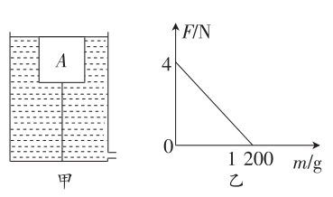
(1)此液体的密度是多少？
(2)容器的底面积是多少？
(3)如果阀门每秒钟排出液体的质量是10g，多少秒后容器底部受到的压强减小600Pa？
【答案】(1)$1\text{g}/{\text{cm}}^{3}$
(2)$400{\text{cm}}^{2}$
(3)200s
【详解】（1）设木块A的棱长为L，底面积为$S_{A}$，体积为$V_{A}$，重力为$G_{A}$。
木块A的底面积：$S_{A}=L^{2}={(10cm)}^{2}=100{cm}^{2}=0.01m^{2}$；
木块A放在水平桌面上时，对桌面的压力等于其重力，即 $F_{压}=G_{A}$。
由压强公式$p=\frac{F}{S}$可得，木块A的重力：$G_{A}=p_{A}×S_{A}=600Pa×0.01m^{2}=6N$；
木块A的体积：$V_{A}=L^{3}={(10cm)}^{3}=1000{cm}^{3}=1.0×{10}^{−3}m^{3}$；
初始状态时，木块A完全浸没在液体中，受到重力$G_{A}$、浮力$F_{浮}$和细线的拉力F的作用，处于平衡状态。
由图乙可知，当排出液体的质量$m=0$时，细线的拉力$F=4N$。
根据平衡条件有：$F_{浮}=G_{A}+F$，所以，木块A受到的浮力：$F_{浮}=6N+4N=10N$；
木块A完全浸没，排开液体的体积 $V_{排}=V_{A}=1.0×{10}^{−3}m^{3}$；
根据阿基米德原理$F_{浮}=ρ_{液}gV_{排}$，可得液体密度：$ρ_{液}=\frac{F_{浮}}{gV_{排}}=\frac{10N}{10N/kg×1.0×{10}^{−3}m^{3}}=1.0×{10}^{3}kg/m^{3}$。
（2）由图乙可知，当细线拉力F减小到0时，排出的液体质量为$m_{排}=1200g=1.2kg$。
此时，木块A处于漂浮状态，所受浮力$F'_{浮}=G_{A}=6N$。
此时木块A排开液体的体积：$V'_{排}=\frac{F'_{浮}}{ρ_{液}g}=\frac{6N}{1.0×{10}^{3}kg/m^{3}×10N/kg}=6.0×{10}^{−4}m^{3}$；
从初始状态到木块漂浮，液面下降的高度：$Δh=\frac{V_{排}−V'_{排}}{S_{A}}=\frac{1.0×{10}^{−3}m^{3}−6.0×{10}^{−4}m^{3}}{0.01m^{2}}=0.04m$；
在此过程中，排出液体的体积：$V_{排液}=\frac{m_{排}}{ρ_{液}}=\frac{1.2kg}{1.0×{10}^{3}kg/m^{3}}=1.2×{10}^{−3}m^{3}$；
排出的液体体积等于容器中液面下降的体积，即 $V_{排液}=(S_{容}−S_{A})Δh$。
设容器的底面积为$S_{容}$。$1.2×{10}^{−3}m^{3}=(S_{容}−0.01m^{2})×0.04m$；解得：$S_{容}=0.04m²=400{cm}^{2}$。
（3）容器底部受到的压强减小 $Δp=600Pa$，根据液体压强公式$Δp=ρ_{液}gΔh_{总}$，可得液面需要下降的总高度：
$Δh_{总}=\frac{Δp}{ρ_{液}g}=\frac{600Pa}{1.0×{10}^{3}kg/m^{3}×10N/kg}=0.06m$；
该过程分为两个阶段：第一阶段：细线拉力由$4N$减小到0。
此阶段液面下降的高度$Δh_{1}=0.04m$，由题图可知排出液体的质量$m_{1}=1.2kg$。
第二阶段：木块A漂浮，液面继续下降。
此阶段液面需要下降的高度$Δh_{2}=Δh_{总}−Δh_{1}=0.06m−0.04m=0.02m$。
在第二阶段，木块A随液面一起下降，排开液体的体积不变。因此，排出液体的体积等于容器底面积与液面下降高度的乘积。
排出液体的体积$V_{2}=S_{容}×Δh_{2}=0.04m^{2}×0.02m=8.0×{10}^{−4}m^{3}$；
排出液体的质量 $m_{2}=ρ_{液}V_{2}=1.0×{10}^{3}kg/m^{3}×8.0×{10}^{−4}m^{3}=0.8kg$；
两个阶段总共排出液体的质量：$m_{总}=m_{1}+m_{2}=1.2kg+0.8kg=2.0kg$。
阀门每秒钟排出液体的质量是$10g=0.01kg$，所以所需时间：$t=\frac{m_{总}}{0.01kg/s}=\frac{2.0kg}{0.01kg/s}=200s$。
【变式】小余和小组同学用一块边长10cm的正方体木块制作液体密度计。他们将木块缓慢放入水中如图甲所示，木块静止后，用记号笔在木块上标记水面位置O如图乙所示，O点对应密度$1×{10}^{3}{\text{kg/m}}^{3}$，测量得到O点到木块底部距离为5cm（$g$取10N/kg），求：
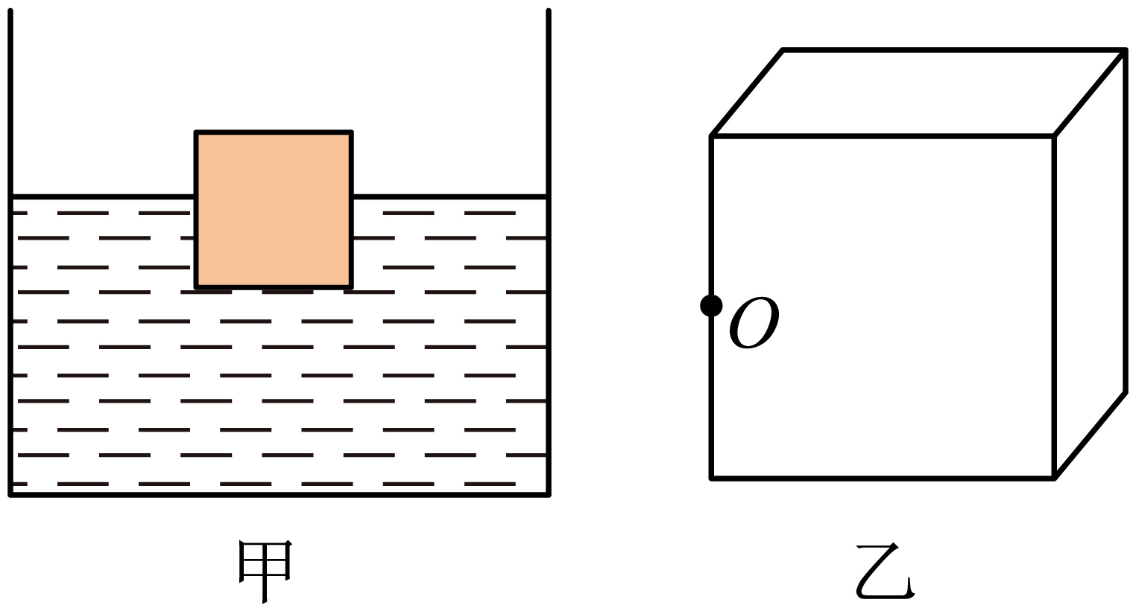
(1)木块静止时底部液体产生的压强；
(2)木块所受的重力；
(3)小组同学将木块缓慢放入未知液体中，木块静止后漂浮，同学观察到O点在液面下方。用记号笔标记新的液面位置A点，OA间的距离为1.25cm，则未知液体的密度是？
(4)理论上，该密度计可以测量的最小液体密度为________。
【答案】(1)500Pa
(2)5N
(3)$0.8×{10}^{3}{\text{kg/m}}^{\text{3}}$
(4)$0.5×{10}^{3}{\text{kg/m}}^{\text{3}}$
【详解】（1）已知木块浸入水深$h=\text{5cm=0.05m}$
则木块静止时底部液体产生的压强$p=ρ_{水}gh=1×{10}^{3}{\text{kg/m}}^{3}×10\text{N/kg}×0.0\text{5m=500Pa}$
（2）木块排开水的体积$V_{排}=5\text{cm}×1\text{0cm}×10\text{cm}=500{\text{cm}}^{3}=5×{10}^{−4}{\text{m}}^{\text{3}}$
木块受到的浮力$F_{浮}=ρ_{水}gV_{排}=1×{10}^{3}{\text{kg/m}}^{\text{3}}×10\text{N/kg}×5×{10}^{−4}{\text{m}}^{\text{3}}\text{=5N}$
因木块漂浮，根据物体的浮沉条件可知，木块所受重力$G_{木}=F_{浮}=5\text{N}$
（3）木块在未知液体中底部深度$h′=1.2\text{5cm+5cm=6.25cm}$
木块排开未知液体体积$V=6.25\text{cm}×10\text{cm}×10\text{cm}=625{\text{cm}}^{3}=6.25×{10}^{−4}{\text{m}}^{\text{3}}$
根据阿基米德原理可得，未知液体的密度$ρ^{′}=\frac{F_{浮}}{gV}=\frac{5\text{N}}{10\text{N/kg}×6.25×{10}^{−4}{\text{m}}^{3}}=0.8×{10}^{3}{\text{kg/m}}^{3}$
（4）木块受到的浮力等于重力，而重力不变时，浮力一定，液体的密度越小，浸入的深度越大，根据$F_{浮}=G_{排}=ρ_{液}gV_{排}=ρ_{液}gSh$
可知，当木块恰好完全浸没时，液体密度最小，此时木块浸入密度最小的液体中的深度为浸入水中的深度的两倍，可得$ρ_{水}gSh=ρ_{液小}gS×2h$
故最小液体密度为$ρ_{液小}=\frac{1}{2}ρ_{水}=\frac{1}{2}×1×{10}^{3}{\text{kg/m}}^{\text{3}}=0.5×{10}^{3}{\text{kg/m}}^{\text{3}}$

题型十五 与浮力相关的设计实验
【典型例题】学习浮力知识后，育英中学实验小组做了如下探究。
(1)向阳小组依次做了如下实验：
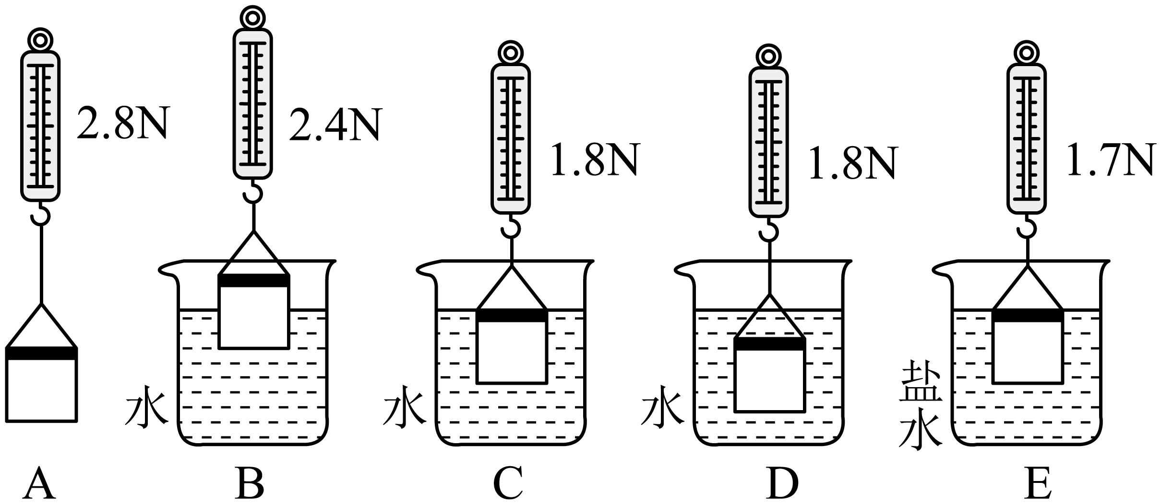
①如图物体浸没在水中受到的浮力为______N。
②为探究浮力大小与物体浸没液体深度无关，应该选择图中______$($填字母$)$。
③为了研究浮力大小与液体密度的关系，分别将物体浸没在水和盐水中称，比较测力计的示数，如图D、E，将同一物体浸没在不同液体中，是为了______。
(2)翱翔小组同学用溢水杯、质量不计的薄壁玻璃瓶、若干完全相同的量杯、浓盐水、食盐、细沙等器材探究物体所受的浮力与物体的密度是否有关：
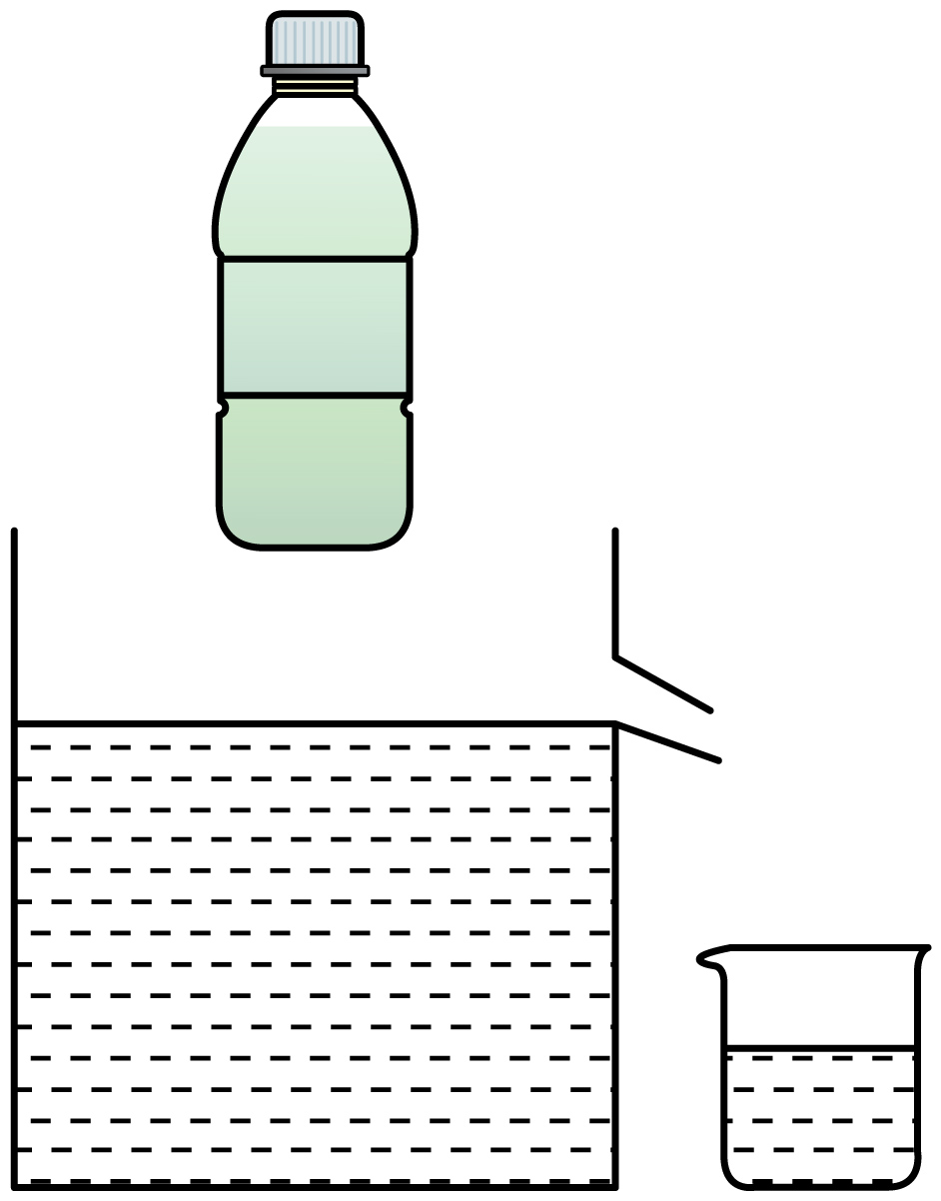$\text{a}.$往玻璃瓶里装满浓盐水并拧紧盖子
$\text{b}.$把玻璃瓶放入装水的溢水杯中，用量杯接住溢出来的水$($如图$)$
$\text{c}.$将玻璃瓶里的物质分别换成食盐、细沙并装满，重复以上实验
$\text{d}.$比较每次溢出来水的体积。
①溢水杯里水的多少应该以______为准
②为了证明物体所受的浮力与物体的密度是否有关，请描述实验现象、实验结论______。
【答案】(1) 1 A、C、D 控制排开液体的体积相同
(2) 杯内液面与溢水口相平 见解析
【详解】（1）[1]物块浸没在水中时受到的浮力为$F_{浮}=G−F_{拉}=2.8\text{N}−1.8\text{N}=1\text{N}$
[2]研究浮力的大小与物体浸没在液体中的深度的关系，要控制物体排开液体的密度和排开液体的体积相同，故分析图A、C、D，因测力计示数相同，则表明浮力的大小与物体浸没在液体中的深度无关。
[3]为了研究浮力大小与液体密度的关系，控制排开液体的体积相同因此分别将物体浸没在水和盐水中称，比较测力计的示数。
（2）[1]通过溢水杯里溢出水的多少来表示物体排开水的体积多少，故溢水杯里水的多少应该以杯内液面与溢水口相平为准
[2]换用不同的物质$($浓盐水、细沙并装满$)$做实验，若每次溢出来水的体积相等，根据
$$G_{排}=m_{排}g=ρ_{水}Vg$$
则排开水的重力相同，则初步说明物体所受的浮力与物体的密度无关。
【变式】“曹冲称象”是家喻户晓的故事。某科创小组仿效曹冲，展开项目化实践活动——制作一台“浮力秤”。制作“浮力秤”步骤如下：
（一）设计“浮力秤”
(1)绘制设计图
①浮力秤的制作原理：物体漂浮在液面上时，浮力__________（选填“大于”“小于”或“等于”）重力；
②设计浮力秤的装置图，如图1所示。
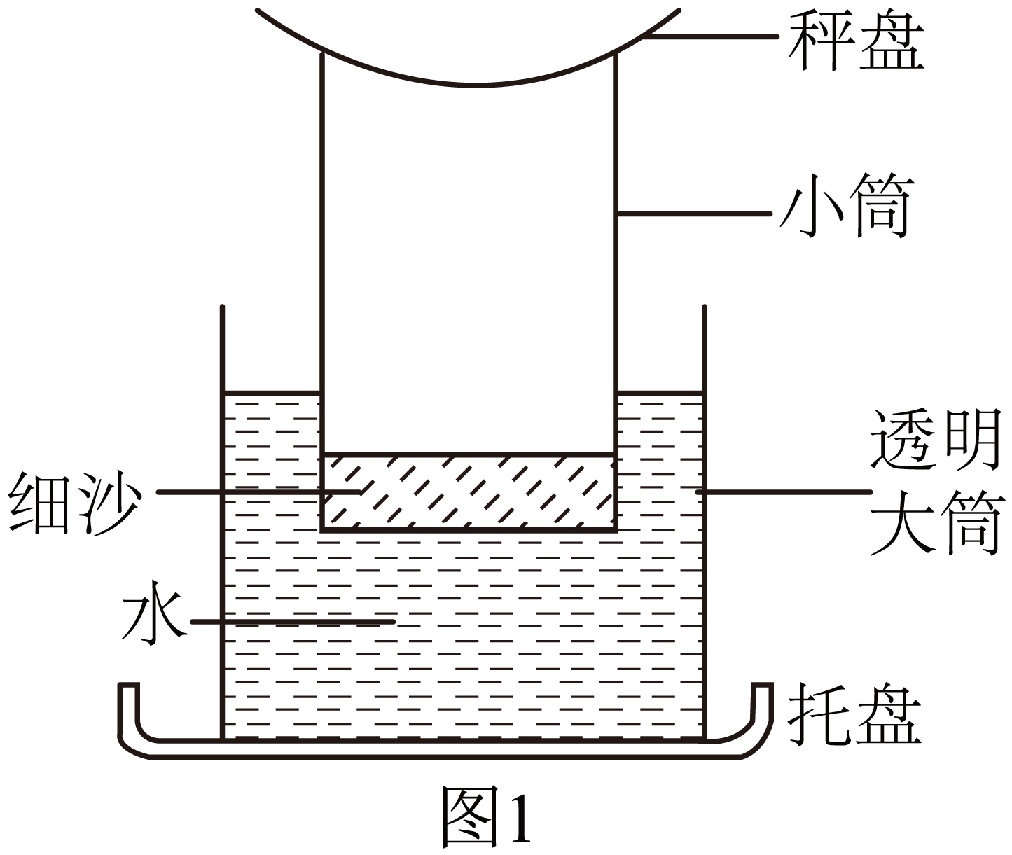
(2)制作“浮力秤”
小组同学按照设计图进行组装：选择轻质的圆柱形小筒，在其底部均匀地放上细沙，上端放一个轻质的小秤盘。如图1所示，将小筒放在水中，就制成了一个“浮力秤”。在小筒底部铺上细沙的目的是：__________。
(3)标记刻度
①将组装好的小筒和空秤盘，放入水中，并使它漂浮在水面上。用记号笔在小筒外侧水面的位置画上一个刻度a，标记为__________g；
②在秤盘中只放入一个10g的砝码，用记号笔在小筒外侧水面位置画上刻度b，标记为10g；
③在秤盘中只放入一个20g的砝码，用记号笔在小筒外侧水面位置画上刻度c，标记为20g；
④作好标记的小筒外侧，如图2所示，a、b、c三个位置正确的是：__________（选填“A”或“B”）；
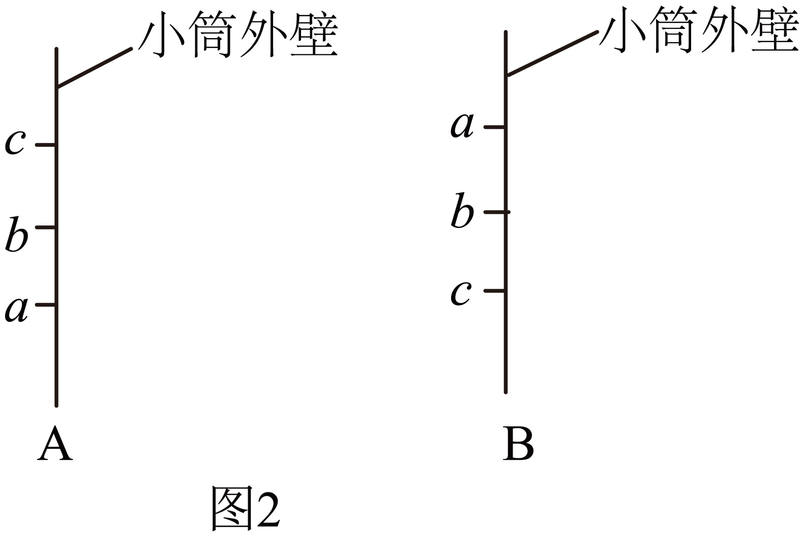
⑤用刻度尺测量发现ab=bc，说明该秤的刻度会是__________（选填“均匀”或“不均匀”）的。接下来分别在每相邻两个刻度之间平均分成5等分，就完成了浮力秤的刻度的标记。这个浮力秤的分度值是_________g。
（二）“浮力秤”的改进
(4)同学们利用制作好的浮力秤来测黄豆的质量：如图3所示，将五颗黄豆放在秤盘中，待秤筒稳定后，发现水面对应的位置小于分度值，认为浮力秤的精确度不够。为提高浮力秤的精确度，小组同学提出的以下改进措施中可行的是_________。
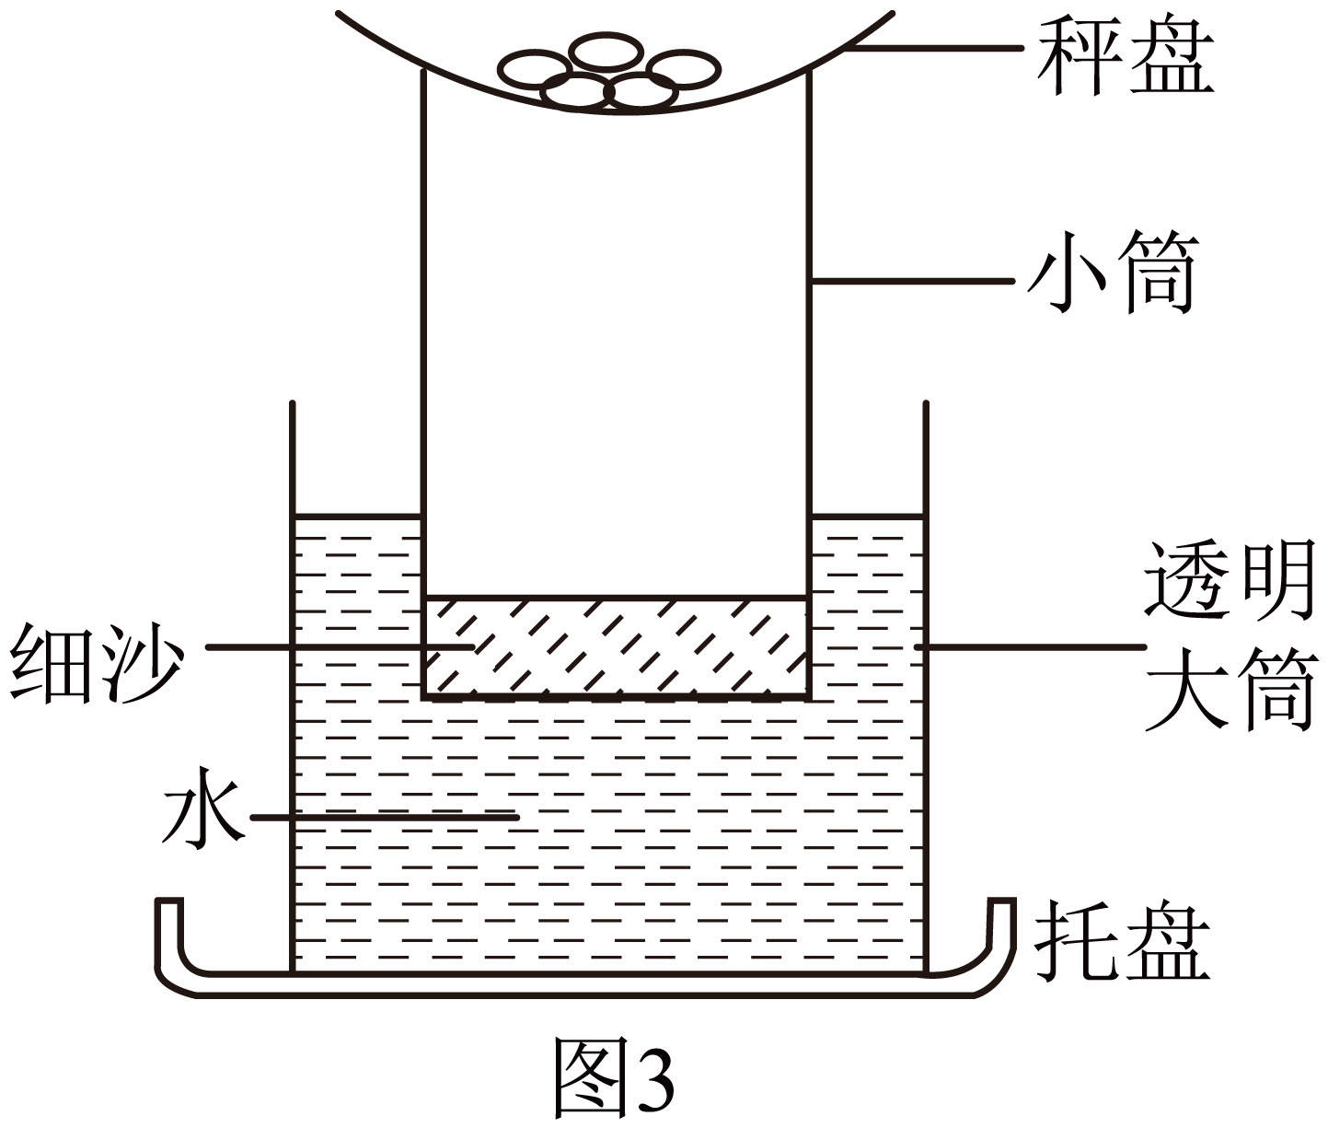
A．用直径更大的大筒 B．用直径更小的小筒
C．增大小筒中细沙的质量 D．大筒中换用密度更大的液体
【答案】(1)等于
(2)降低小筒的重心，使小筒竖直漂浮在水面上
(3) 0 A 均匀 2
(4)B
【详解】（1）根据物体的浮沉条件可知，物体漂浮在液面上时，浮力等于重力。
（2）把空小筒放入水中漂浮在水面上，由于小筒质量较轻，高度较高，难以保持竖直漂浮在水面，在小筒底部铺上细沙，整个小筒重心降低，能使小筒竖直漂浮在水面上，便于实验操作。
（3）[1]秤盘上是空的，物体质量为0，所以漂浮在水面的小筒外侧的刻度应标为0g。
[2]秤盘上的质量越大，小筒浸入水中的深度越深，所以刻度从下往上依次增大，即从下往上依次为a、b、c三个位置。
故选A。
[3]a、b、c三个位置对应的质量分别是0g、10g、20g，用刻度尺测量发现ab=bc，说明该秤的刻度会是均匀的。
[4]由题可知，相邻两个刻度之间的质量是10g，把它分成5等份，每等份就是2g，所以这个浮力秤的分度值是2g。
（4）提高该浮力秤的测量精度，就应该减小分度值，即增大放钩码后瓶身与水面交界处标记刻度线的高度。
A．直径更大的大筒，放入秤盘的质量每变化10g时，相邻两刻线之间的距离更小，浮力秤精确度更低，故A不符合题意；
B．直径更小的小筒，放入秤盘的质量每变化10g时，相邻两刻线之间的距离更大，浮力秤精确度更高，故B符合题意；
C．改变小筒中细沙的质量，只能改变0刻线的位置，不能改变质量每变化10g之间的距离，不能改变浮力秤的精确度，故C不符合题意；
D．筒中换用密度更大的液体，由F_{浮}=ρ_{液液}gV_{排}可知，质量每变化10g时，相邻两刻度之间的距离更小，浮力秤的精确度更低，故D不符合题意。
故选B。

题型十六 其他浮力综合题
【典型例题】小明利用天平、量筒、细线和水测量锰矿石的密度。
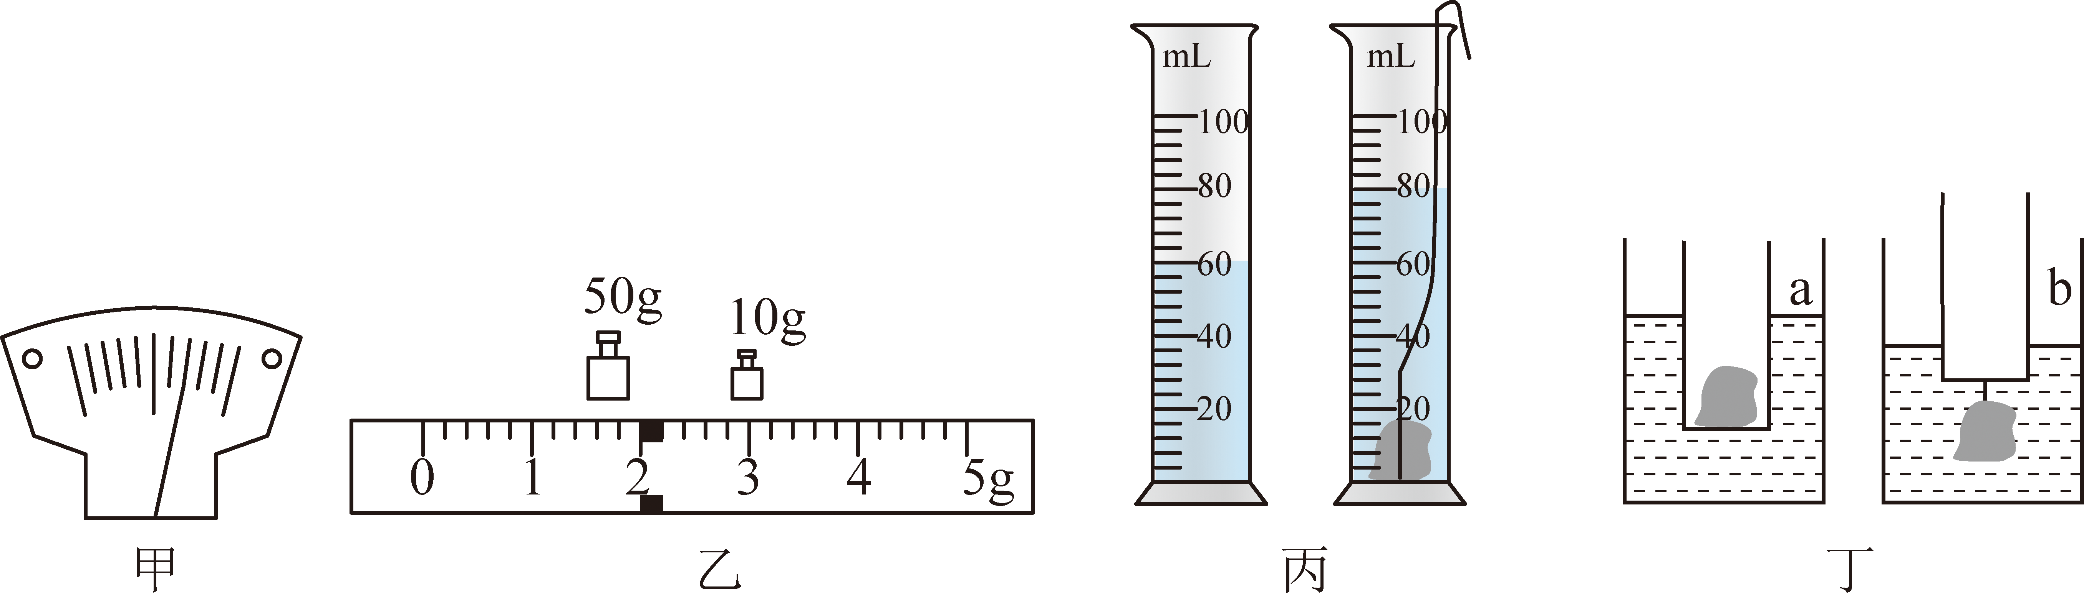
(1)取出天平放在水平桌面上，游码归零后发现指针偏转如图甲所示，此时他应将平衡螺母向 _____ 端调节，直到天平横梁平衡；
(2)天平调节平衡之后，用正确的方法测出了锰矿石的质量，当天平平衡时右盘添加的砝码数和游码位置如图乙所示，则锰矿石的质量为 _______ g；
(3)他用细线系住锰矿石，轻轻放入装有水的量筒内，放入锰矿石前后量筒示数如图丙所示，则锰矿石的密度是 ____________ kg/m³；
(4)小明还想利用刻度尺测量其他物体的密度，于是他找来了装有适量水的大水槽，一个底面积是10cm²的圆柱平底小容器，来测量另一块大理石的密度，操作步骤如图丁所示。
他分别把刚刚测完密度的锰矿石（擦干外侧）和要测量密度的大理石放在小容器内，置于水中漂浮，待静止时分别在小容器上标注水面的位置a和a′（a′的位置图中未画出），用刻度尺测量出a′在a下方的0.8cm处，则大理石的质量 _______ （选填“大于”、“小于”或“等于”）锰矿石的质量。
然后，他又分别把锰矿石和大理石用细线挂在小容器下，置于水中漂浮，待静止时（两物块吸水情况忽略不计）在小容器上标注水面的位置b和b′（b′）的位置图中未画出），用刻度尺测量出b′在b下方的1.2cm处，则大理石的密度是 _________ g/cm³。
【答案】(1)左
(2)62
(3)3.1×10³
(4) 小于 2.25
【详解】（1）调节横梁平衡时，发现指针静止时如图甲所示，偏在右侧，说明右侧偏重，此时他应将平衡螺母向左端调节，直到天平横梁平衡。
（2）右盘中的砝码及游码的位置如图乙所示，标尺上分度值为0.2g，故锰矿石的质量为$m=50\text{g}+10\text{g}+2\text{g=}62\text{g}$
（3）由图丙可知，锰矿石的体积为V=80mL-60mL=20mL=20cm³
锰矿石的密度为$ρ=\frac{m}{V}=\frac{62\text{g}}{20{\text{cm}}^{3}}=3.1{\text{g/cm}}^{3}=3.1×{10}^{3}{\text{kg/m}}^{3}$
（4）[1]由题意可知，漂浮时，浮力分别等于容器和物体重力之和，由于a′在a下方的距离0.8cm，则容器放锰矿石时小容器排开水的体积大于容器放大理石时小容器排开水的体积，根据$G_{物}=F_{浮}=ρ_{液}gV_{排}$可知锰矿石的重力大于大理石的重力，则根据$m=\frac{G}{g}$可知大理石的质量小于锰矿石的质量。
[2]锰矿石和大理石放在小容器内，置于水中漂浮，两次实验中浮力的差为$ΔF_{浮}=ρ_{水}gΔV_{排}=ρ_{水}gS_{容}Δh_{a}=1.0×{10}^{3}{\text{kg/m}}^{3}×10\text{N/kg}×10×{10}^{﹣4}{\text{m}}^{2}×0.8×{10}^{﹣2}\text{m=}0.08\text{N}$
因为漂浮时，浮力等于重力，所以浮力之差等于重力之差，所以锰矿石和大理石的质量差为$Δm=\frac{ΔG}{g}=\frac{ΔF_{浮}}{g}=\frac{0.08\text{N}}{10\text{N/kg}}=0.008\text{kg}=8\text{g}$
则大理石的质量为$m_{大理石}=m_{锰矿石}−Δm=62\text{g}−8\text{g}=54\text{g}$
由题知，再分别把锰矿石和大理石用细线挂在小容器下，置于水中漂浮静止时（不考虑两块矿石吸水），b'在b下方的距离为1.2cm；容器和锰矿石看做一个整体，锰矿石挂在小容器下方与锰矿石在容器内部相比，整体处于漂浮状态，总浮力等于总重力，且容器和锰矿石的总重力不变，则整体受到的浮力不变，由阿基米德原理可知整体排开水的体积不变，设锰矿石在容器内部时标记a到容器底的高度为h_{a}，锰矿石挂在小容器下方时标记b到容器底的高度为h_{b}，因整体排开水的体积不变，则有$S_{容}h_{a}=S_{容}h_{b}+V_{锰矿石}$……①
把容器和大理石看做一个整体，设大理石在容器内部时标记a′到容器底的高度为h_{a}′，大理石挂在小容器下方时标记b′到容器底的高度为h_{b}′，且由题意可得$h_{a}−h_{a}'=0.8\text{cm}$……②
$h_{b}−h_{b}'=1.2\text{cm}$……③
同理可得$S_{容}h_{a}′=S_{容}h_{b}′+V_{大理石}$……④
联立①②③④可得$S_{容}\left(h_{a}'−h_{a}\right)=S_{容}\left(h_{b}'−h_{b}\right)+V_{大理石}−V_{锰矿石}$
整理可得大理石的体积为$V_{大理石}=V_{锰矿石}+S_{容}\left(h_{a}'−h_{a}+h_{b}−h_{b}'\right)=20{\text{cm}}^{3}+10{\text{cm}}^{2}×\left(−0.8\text{cm}+1.2\text{cm}\right)=24{\text{cm}}^{3}$
所以大理石的密度为$ρ_{大理石}=\frac{m_{大理石}}{V_{大理石}}=\frac{54\text{g}}{24{\text{cm}}^{3}}=2.25{\text{g/cm}}^{3}$
【变式】图甲为某自动注水装置的部分结构模型简图，底面积为${\text{200cm}}^{\text{2}}$的柱形水箱内装有质量为$\text{5kg}$的水，竖直硬细杆上端通过力传感器固定（力传感器可以显示细杆对其的压力或拉力大小），下端与不吸水的实心长方体A连接。打开水龙头，水箱中的水缓慢排出，细杆对力传感器作用力F的大小随排出水的质量m变化的关系如图乙所示，当排出水的质量达到$\text{3.4kg}$时，传感器示数为零；当排出水的质量达到$\text{4kg}$时，A刚好全部露出水面，此时由传感器控制开关开始注水，不计细杆重力，水的密度为$1×{10}^{3}{\text{kg/m}}^{\text{3}}$，g取$\text{10N/kg}$。求：
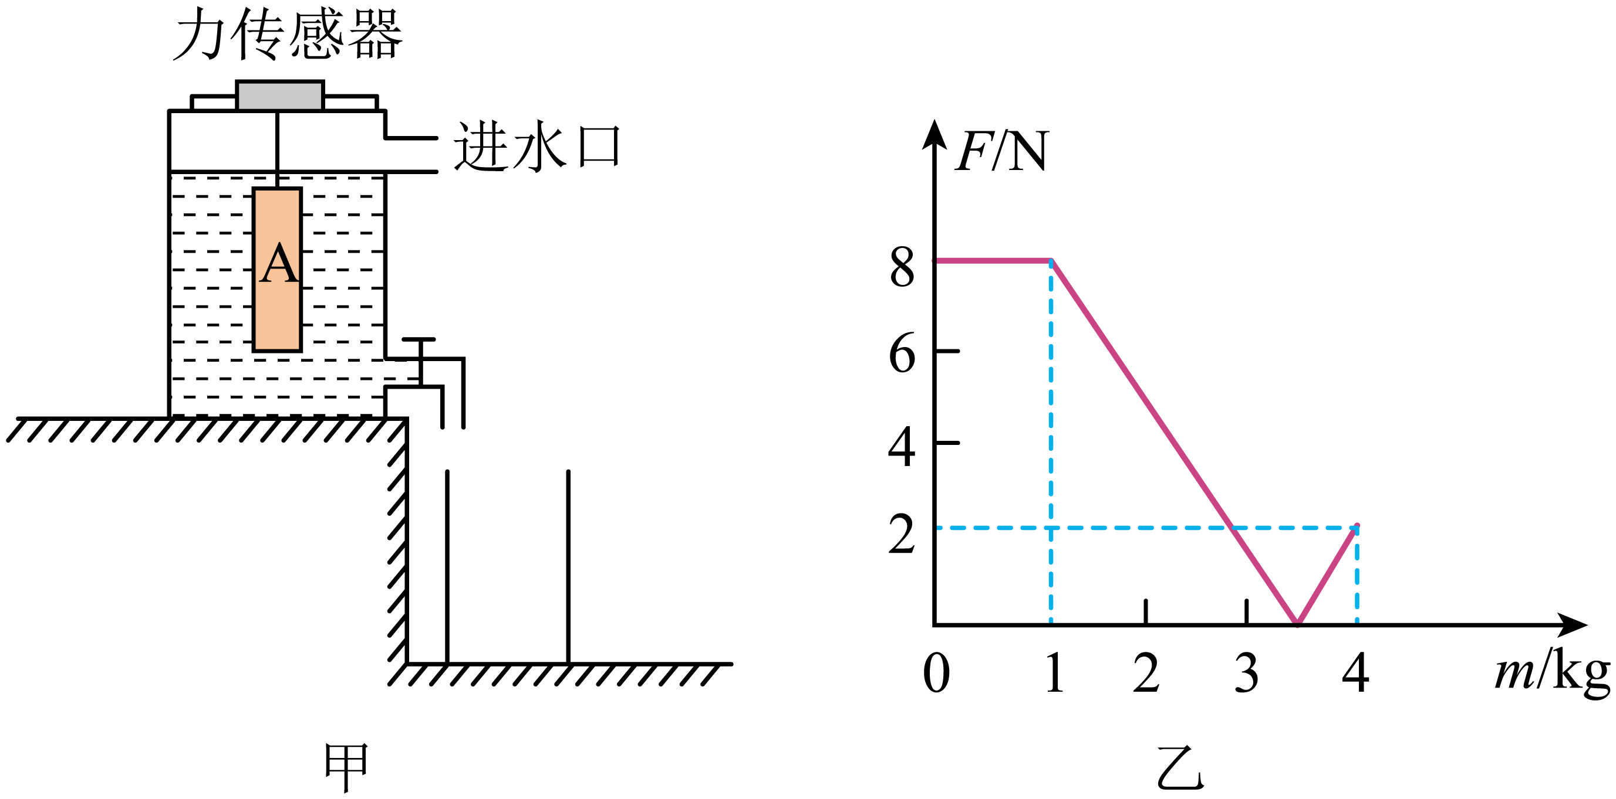
(1)由图像乙可知，A的重力为_______N；
(2)A的密度为多少；
(3)水从A上表面下降至传感器示数为零的过程，水箱底部受到水的压强变化了多少。
【答案】(1)2
(2)0.2×10³kg/m³
(3)1600Pa
【详解】（1）由题可知，当排出的水量$\text{4kg}$时，A刚好完全离开水面，则A不受浮力，A受到的拉力F与物体的重力二力平衡$G_{\text{A}}=F=2\text{N}$
（2）由于$G_{\text{A}}=2N$，则A的质量$m_{\text{A}}=\frac{G_{\text{A}}}{g}=\frac{\text{2N}}{\text{10N/kg}}=0.\text{2kg}$
由图像可知，排出水质量在$0∼1\text{kg}$时，物体A处于浸没状态，浮力不变，此时$F_{浮1}=F_{压}+G_{\text{A}}$
其中压力传感器受到的向上顶的力F与$F_{压}$大小相等，方向相反，即$F_{压}=8\text{N}$，则$F_{浮1}=F_{压}+G_{\text{A}}=8\text{N}+2\text{N}=10\text{N}$
又根据$F_{浮1}=ρ_{水}V_{排}g$，且物体浸没可知A的体积$V_{A}=V_{排}=\frac{F_{浮1}}{ρ_{水}g}=\frac{10\text{N}}{1×{10}^{3}{\text{kg/m}}^{3}×10\text{N/kg}}=1×{10}^{−3}{\text{m}}^{3}$
A的密度$ρ_{A}=\frac{m_{A}}{V_{A}}=\frac{0.2\text{kg}}{1×{10}^{−3}{\text{m}}^{3}}=0.2×{10}^{3}{\text{kg/m}}^{3}$
（3）由题可知，当水面恰好在A的上表面时，A受到的浮力$F_{浮1}=10\text{N}$
当A对传感器的压力为零时，A漂浮，A受到的浮力$F_{浮2}=G_{\text{A}}=2\text{N}$
A受到的浮力变化量$ΔF_{浮}=F_{浮1}−F_{浮2}=10\text{N}−2\text{N}=8\text{N}$
由于$ΔF_{浮}=ρ_{水}ΔV_{排}g=ρ_{水}S_{\text{A}}Δhg$
则$Δh=\frac{ΔF_{浮}}{ρ_{水}S_{\text{A}}g}$……①
由图乙可知，上述过程中，容器中的水排出了$m_{排}=3.4\text{kg}−1\text{kg}=2.4\text{kg}$
则$ρ_{水}\left(S−S_{\text{A}}\right)Δh=m_{排}$
则$Δh=\frac{m_{排}}{ρ_{水}\left(S−S_{\text{A}}\right)}$……②
上述两式相比$\frac{①}{②}$可得$S=4S_{\text{A}}$，可得$S_{\text{A}}=50{\text{cm}}^{\text{2}}$，$Δh=0.16\text{m}$
则水箱底部受到水的压强变化$Δp=ρ_{水}Δhg=1×{10}^{3}{\text{kg/m}}^{3}×0.16\text{m}×10\text{N/kg}=1600\text{Pa}$

【基础夯实 巩固提升】
1．质地均匀的实心物体悬浮在水中，将物体截成大小不等的两块后，仍放入水中，则（ ）
A．大块下沉，小块悬浮
B．大块下沉，小块上浮
C．两块都上浮
D．两块都悬浮
【答案】D
【详解】物体悬浮在水中的条件是物体的密度等于水的密度（$ρ_{物}=ρ_{水}$）；该物体质地均匀，截成大小不等的两块后，每一块的密度仍与原物体密度相同，即$ρ_{大}=ρ_{小}=ρ_{水}$；根据浮沉条件，当物体密度等于液体密度时，物体处于悬浮状态，因此两块都会悬浮在水中，故D符合题意，ABC不符合题意。
故选D。
2．孔明灯是利用空气浮力升空的。下列物体中，与孔明灯升空原理相同的是（ ）
A．火箭 B．飞机 C．飞艇 D．卫星
【答案】C
【详解】A．火箭升空依靠燃料燃烧产生的反冲作用而获得动力(即力的作用是相互的)，与空气浮力无关，故A不符合题意；
B．飞机升空依靠机翼上下表面流体压强差产生的升力，与空气浮力不同，故B不符合题意。
C．飞艇升空依靠内部填充的氢气或氦气产生的浮力，与孔明灯原理相同，故C符合题意。
D．卫星升空依靠火箭推力，运行依靠地球引力提供向心力，与空气浮力无关，故D不符合题意。
故选C。
3．如图所示是小明在“跨学科实践课”上利用材料做出的密度计，下列说法正确的是（ ）
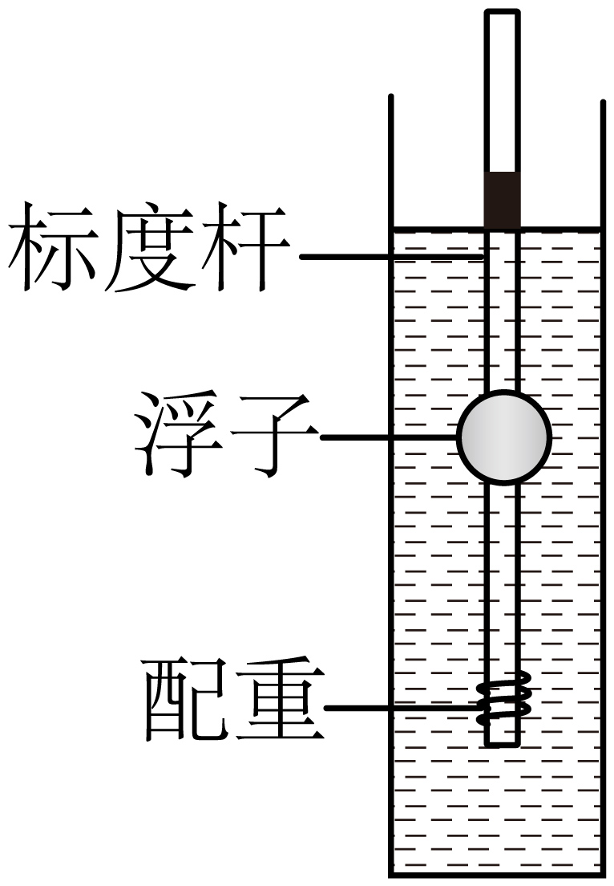
A．密度计漂浮时所受浮力小于其自身重力
B．用同一密度计在不同液体中测密度时，其所受浮力不同
C．向水中加入食盐后密度计会下沉
D．密度计所受浮力大小等于排开液体的重力
【答案】D
【详解】A．密度计工作时漂浮在液面上，根据物体的浮沉条件可知，密度计漂浮时所受浮力等于其自身重力，故A错误；
B．用同一密度计在不同液体中测密度，密度计静止后始终漂浮在液面上，它所受浮力始终等于其自身重力，它的重力不变，所以浮力也不变，即所受浮力相同，故B错误；
C．向水中加入食盐后，液体密度会变大，但密度计仍漂浮在液面上，它所受浮力等于其自身重力，它的重力不变，所以浮力也不变，根据$F_{浮}=ρ_{液}V_{排}g$可得，$V_{排}$变小，所以密度计会上浮一些，故C错误。
D．根据阿基米德原理，密度计所受浮力大小等于排开液体的重力，故D正确。
故选D。
4．“长江三号”是目前长江上新一代邮轮。如下图所示，“长江三号”搭载了游客后，船受到的浮力______________，船体略______________（选填“上浮”或“下沉”）一些。
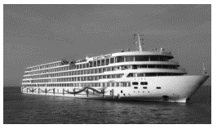
【答案】 变大 下沉
【详解】[1][2]“长江三号”搭载了游客后，仍处于漂浮状态，漂浮时，浮力等于重力，此时重力变大，受到的浮力也变大，由$F_{浮}=ρ_{液}gV_{排}$得，船体排开水的体积变大，则船体略下沉。
5．对于现代生活给人们带来的紧张，可用漂浮疗法来减轻。当人漂浮在漂浮池的水面上时，池水的密度______人体的密度，人所受水的浮力______人受到的重力。（均选填“大于”“小于”或“等于”）
【答案】 大于 等于
【详解】[1][2]“漂浮疗法”是在漂浮池内加入大量的盐，使池内液体的密度大于人体密度，当人进入池内时都会漂浮起来，从而使人放松、消减紧张感，漂浮时浮力等于重力。
6．小华将一个熟鸡蛋浸没在水中后，熟鸡蛋下沉。下沉过程中熟鸡蛋受到的浮力______（选填“变大”“变小”或“不变”）。欲使熟鸡蛋悬浮，可向水中加浓盐水，当熟鸡蛋悬浮时，液体密度________熟鸡蛋的密度。
【答案】 不变 等于
【详解】[1][2]由$F_{浮}=ρ_{水}gV_{排}$得，浸没在水中的鸡蛋在下沉过程中排开水的体积不变，所以所受浮力不变；鸡蛋悬浮时，鸡蛋的重力与其同体积的液体重力相等，所以密度相等。
7．请画出图丙中鱼悬停在水中时所受重力和浮力的示意图。（点O是鱼的重心）
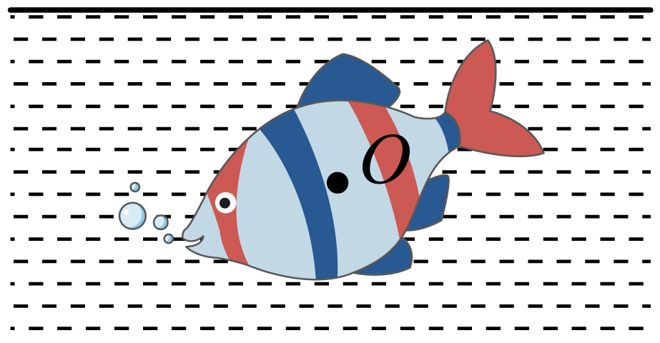
【答案】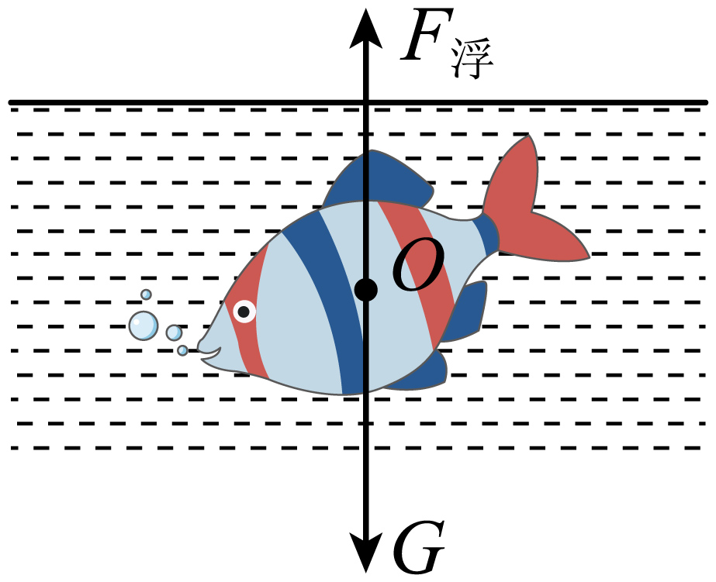
【详解】鱼悬浮在水中，受到的重力与浮力是一对平衡力，大小相等，方向相反，过鱼的重心O，分别沿竖直向下和竖直向上的方向画一条有向线段，并分别用G和F_{浮}表示，注意两条线段长度要相等，如图所示：
8．海船遇到冰山是很危险的，因为自由漂浮于海洋上的冰山的大部分体积隐藏在海面下，露出的仅是“冰山一角”。如图所示，一座质量为10吨的冰山漂浮在水面上。（$ρ_{水}=1.0×{10}^{3}{\text{kg/m}}^{3}$，$ρ_{冰}=0.9×{10}^{3}kg/m³$，$g=10\text{N/kg}$）求：
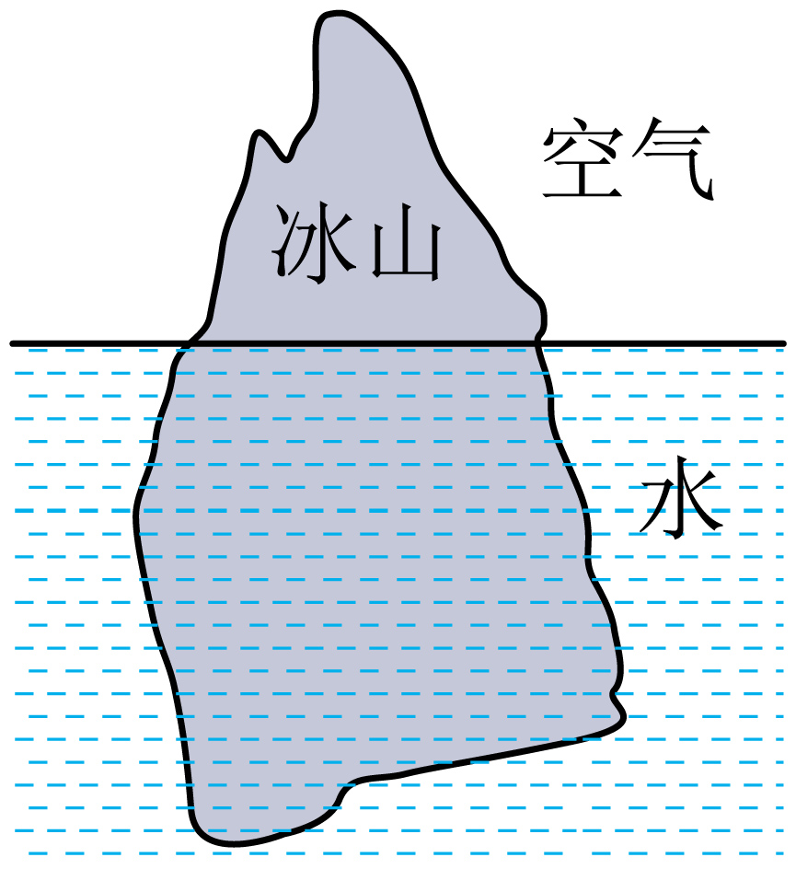
(1)试求冰山受到的重力；
(2)试求冰山在海水中受到的浮力；
(3)试求冰山漂浮在水面上露出水面的体积为多少${\text{m}}^{3}$。
【答案】(1)
$$1×{10}^{5}N$$
(2)
$$1×{10}^{5}N$$
(3)
$$1.1m^{3}$$
【详解】（1）由题可知，冰山的质量$m=10t=10×{10}^{3}kg=1×{10}^{4}kg$
根据重力公式 $G=mg$，可得冰山受到的重力$G=mg=1×{10}^{4}kg×10N/kg=1×{10}^{5}N$
（2）由于冰山漂浮在水面上，根据物体的漂浮条件，冰山受到的浮力等于其自身所受的重力即 $F_{浮}=G=1×{10}^{5}N$
（3）根据阿基米德原理 $F_{浮}=ρ_{液}gV_{排}$，可得冰山排开水的体积即冰山浸入海水中的体积$V_{排}=\frac{F_{浮}}{ρ_{液}g}=\frac{1×{10}^{5}N}{1.0×{10}^{3}kg/m^{3}×10N/kg}=10m^{3}$
根据$ρ=\frac{m}{V}$可得冰山的总体积 $V=\frac{m}{ρ_{冰}}=\frac{1×{10}^{4}kg}{0.9×{10}^{3}kg/m³}≈11.1m^{3}$
所以冰山露出水面的体积$V_{露}=V−V_{排}=11.1m^{3}−10m^{3}=1.1m^{3}$
9．在跨学科实践活动中，小明用直径$3\text{mm}$和$13\text{mm}$的两只吸管、铜丝、记号笔、橡皮泥、水和酒精两种液体制作简易密度计。
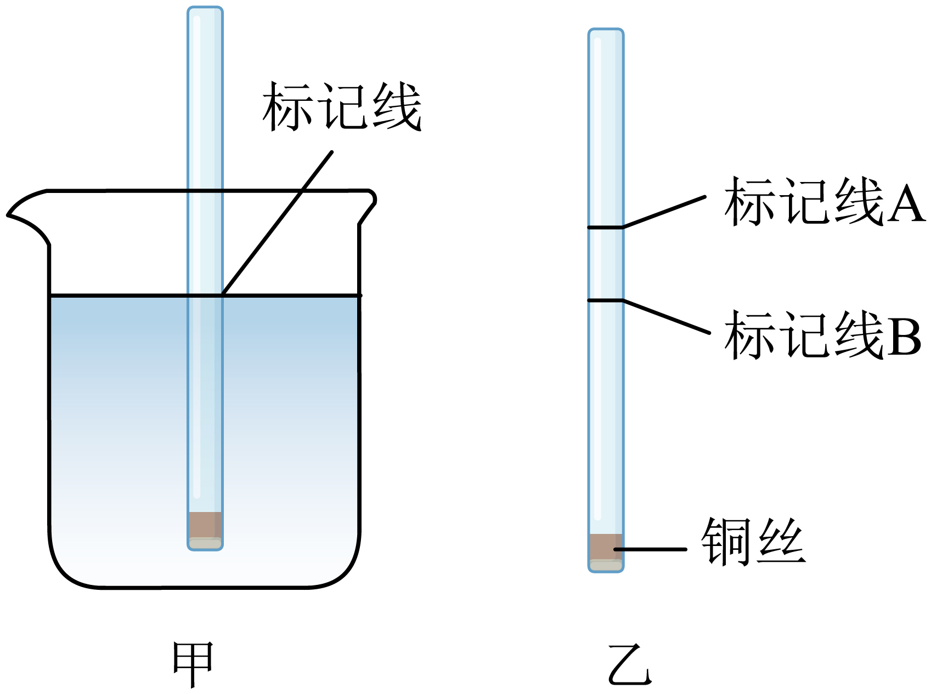
(1)如图甲所示，小明将吸管底端用橡皮泥密封住，并缠绕一些铜丝，使吸管能在液体中竖直___________（选填“悬浮”或“漂浮”）；
(2)将吸管分别置于水和酒精中静止时，各做一标记线，如图乙所示，则置于水中时对应的是标记线___________（选填“A”或“B”）；
(3)图乙中两条标记线间的距离越大，越容易观察分辨，故制作密度计时应选直径为___________mm的吸管。
【答案】(1)漂浮
(2)B
(3)3
【详解】（1）密度计的原理是根据密度计在水中漂浮时，下端浸入水中的体积不同，从而测出密度的大小。小明将吸管底端用橡皮泥密封住，并缠绕一些铜丝，降低重心，使吸管能在液体中竖直漂浮。
（2）密度计在不同的液体中都是漂浮，漂浮时$F_{浮}=G$。同一个简易密度计的重力相同，所以吸管在水和酒精中所受浮力相同。酒精的密度小于水的密度，由$V_{排}=\frac{F_{浮}}{ρ_{液}g}$可知吸管在水中排开水的体积更小，则置于水中时对应的是标记线B。
（3）若检验不同密度液体，不同粗细密度计浸入液体的体积变化量相同，因为横截面积不同，所以浸入长度变化量不同，越细的浸入的长度变化量越大，越容易观察分辨。故制作密度计时应选直径为3mm的吸管。
10．如图所示，是探究“影响浮力大小的因素”的实验装置。
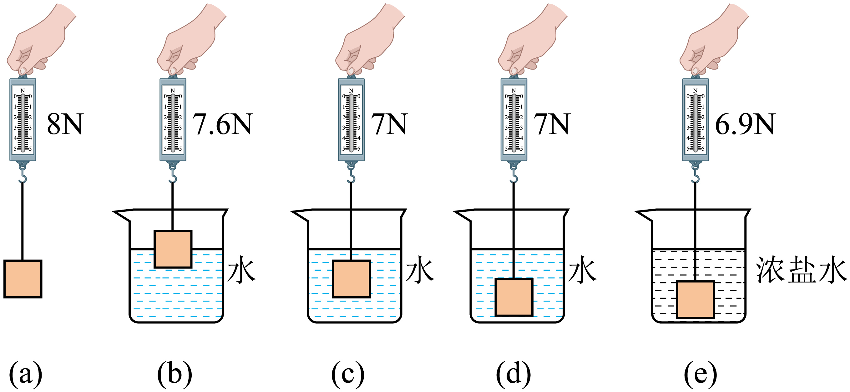
(1)由图（a）（b）得，图（b）中弹簧测力计的示数较小，说明了________，两图中弹簧测力计的示数差等于________。
(2)图（b）（c）中，弹簧测力计的示数不同，说明浸在同一种液体中的物体所受浮力大小跟________有关。
(3)图（c）（d）中，弹簧测力计的示数相同，说明物体浸没在同种液体中所受浮力大小跟________无关。
(4)图（d）（e）中，弹簧测力计的示数不同，说明物体排开液体的体积相同时，所受浮力大小跟________有关。
(5)同学们还想探究“物体受到的浮力与其形状是否有关”，他们找来易拉罐、烧杯和水进行实验，实验步骤如下：
步骤一：将易拉罐锯开，开口向上放入盛水的烧杯中，它漂浮在水面上。
步骤二：将易拉罐捏瘪再放入水中，捏瘪的易拉罐下沉至杯底。
①通过分析可知：步骤一中易拉罐受到的浮力________（选填“大于”“等于”或“小于”）步骤二中易拉罐捏瘪时受到的浮力。
②于是同学们得出结论：物体受到的浮力与形状有关。
请分析他们得出错误结论的原因：________。
【答案】(1) 物体在水中受到浮力 物体所受浮力的大小
(2)物体排开液体的体积
(3)物体浸没在液体中的深度
(4)液体的密度
(5) 大于 没有控制物体排开水的体积不变
【详解】（1）[1][2]物体在图（a）中是在空中，弹簧测力计测的是物体的重力；图（b）中物体部分浸入水中，弹簧测力计的示数变小，这说明物体在水中受到浮力。因为弹簧测力计示数减小了，减小的数值就是浮力的大小，所以两图中弹簧测力计的示数差等于物体所受浮力的大小。
（2）图（b）中物体部分浸入水中，图（c）中物体完全浸入水中，液体都是水（同种液体），但物体排开液体的体积不同，弹簧测力计的示数不同，说明浸在同一种液体中的物体所受浮力大小跟物体排开液体的体积有关。
（3）图（c）和图（d）中物体都完全浸没在水中，只是深度不同，弹簧测力计的示数相同，这说明物体浸没在同种液体中所受浮力大小跟物体浸没在液体中的深度无关。
（4）图（d）中物体浸没在水中，图（e）中物体浸没在浓盐水中，物体排开液体的体积相同，但液体的密度不同，弹簧测力计的示数不同，说明物体排开液体的体积相同时，所受浮力大小跟液体的密度有关。
（5）[1] 步骤一中易拉罐漂浮，浮力等于重力；步骤二中易拉罐沉底，浮力小于重力，因易拉罐重力不变，故步骤一浮力大于步骤二。
[2]实验未控制排开水的体积相同，不能单纯认为浮力与形状有关，错误原因是没有控制物体排开水的体积不变。

【培优拓展 思维创新】
1．如下列图片所示，甲、乙、丙、丁四个小球的体积相等，则四个小球中受到的浮力最小的是$(ρ_{水}>ρ_{酒精})$（ ）
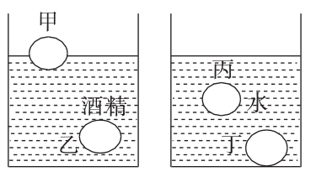
A．甲 B．乙 C．丙 D．丁
【答案】A
【详解】由图可知，甲、乙、丙、丁四个小球的体积相等，酒精中甲漂浮、乙悬浮，水中丙悬浮、丁沉入水底，因物体浸没时排开液体的体积和自身的体积相等，则有$V_{排甲}<V_{排乙}＝V_{排丙}＝V_{排丁}$；
因$ρ_{水}>ρ_{酒精}$，由$F_{浮}=ρ_{液}gV_{排}$可知，$F_{浮甲}<F_{浮乙}<F_{浮丙}＝F_{浮丁}$，则四个小球受到的浮力最小的是甲。故A符合题意，BCD不符合题意。
故选A。
2．水平桌面上有一装有适量水的足够高的柱形水槽，水中放一个木块，将铁块a放在木块上，静止时木块刚好浸没在水中（如图甲）；将铁块a用细线系在木块下面，静止时木块体积的五分之一露出水面（如图乙）。若木块体积为V，则铁块a的体积是（ ）
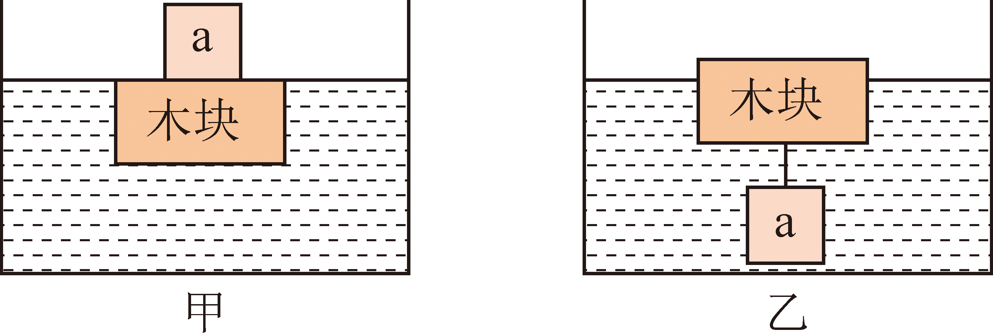
A．$\frac{V}{5}$ B．5V C．$\frac{4V}{5}$ D．V
【答案】A
【详解】将木块和铁块a看作整体，整体在甲、乙中均漂浮，浮力等于重力，整体重力相等，则整体受到的浮力相等，根据$F_{浮}=ρ_{水}V_{排}g$可得，$ρ_{水}Vg=ρ_{水}\left(V_{铁}+\frac{4}{5}V\right)g$，解得铁块a的体积$V_{铁}=\frac{1}{5}V$。故A符合题意，BCD不符合题意。
故选A。
3．人体密度跟水的密度差不多。质量为40 kg的小明套着游泳圈（游泳圈重力不计）在游泳池中漂浮时，小明浸在水中的体积为他的体积的$\frac{3}{4}$，则游泳圈浸在水中的体积约为（ ）$(ρ_{水}=1.0×{10}^{3}\text{kg}/{\text{m}}^{3}$，$g=10\text{N}/\text{kg}$）
A．$10{\text{dm}}^{3}$ B．$20{\text{dm}}^{3}$ C．$30{\text{dm}}^{3}$ D．$40{\text{dm}}^{3}$
【答案】A
【详解】因小明在水中漂浮，游泳圈重力不计，浮力等于人受到的重力，故有$F_{浮}=G_{人}=m_{人}g=40\text{kg}×10\text{N}/\text{kg}=400\text{N}$
排开水的总体积$V_{排}=\frac{F_{浮}}{ρ_{水}g}=\frac{G_{人}}{ρ_{水}g}=\frac{400\text{N}}{1.0×{10}^{3}\text{kg}/{\text{m}}^{3}×10\text{N}/\text{kg}}=4×{10}^{−2}{\text{m}}^{3}=40{\text{dm}}^{3}$
人体密度跟水的密度差不多，小明的体积$V_{人}=\frac{m_{人}}{ρ_{水}}=\frac{40\text{kg}}{1.0×{10}^{3}kg/m^{3}}=4×{10}^{−2}m^{3}=40{\text{dm}}^{3}$
小明浸入水中的体积为其体积的$\frac{3}{4}$，即$30{\text{dm}}^{3}$，则游泳圈浸在水中体积约为$10{\text{dm}}^{3}$。故BCD不符合题意，A符合题意。
故选A。
4．我国第三艘国产航空母舰“福建号”满载排水量为88000t，该航母满载时，受到的浮力为______N，当舰载机飞离航母后，航母所受浮力变______，舰底所受海水压强变______，此时航母排开的海水体积改变了$26{\text{m}}^{3}$，则该舰载机的质量是______kg。（$ρ_{海水}=1.0×{10}^{3}\text{kg}/{\text{m}}^{3}$，$g=10\text{N}/\text{kg}$）
【答案】 $8.8×{10}^{8}$ 小 小 $2.6×{10}^{4}$
【详解】[1]该航母满载时，受到的浮力为$F_{浮}=G_{排}=m_{排}g=88000×{10}^{3}\text{kg}×10\text{N}/\text{kg}=8.8×{10}^{8}\text{N}$
[2][3]航母始终漂浮，浮力等于重力。当舰载机飞离航母后，航母所受重力变小，则所受浮力变小，根据$F_{浮}=ρ_{液}gV_{排}$可知，航母排开海水的体积变小，则舰底所处的深度变小，根据$p=ρgh$可知舰底所受海水压强变小。
[4]航母所受浮力变化量为$ΔF_{浮}=ρ_{海水}gΔV_{排}=1.0×{10}^{3}\text{kg}/{\text{m}}^{3}×10\text{N}/\text{kg}×26{\text{m}}^{3}=2.6×{10}^{5}\text{N}$
则该舰载机的重力为$G_{机}=ΔG=ΔF_{浮}=2.6×{10}^{5}\text{N}$
则该舰载机的质量为$m_{机}=\frac{G_{机}}{g}=\frac{2.6×{10}^{5}\text{N}}{10\text{N}/\text{kg}}=2.6×{10}^{4}\text{kg}$
5．把一个质量为100g的小铁球投入一个盛有适量水银的容器中，待小铁球静止时，小铁球受到的浮力为___________N，小铁球自身的重力___________（选填“大于”“小于”或“等于”）小铁球受到的水银对它的浮力。（g取10N/kg）
【答案】 1 等于
【详解】[1][2]小铁球的质量$m=100g=0.1kg$，根据重力公式：$G=mg=0.1kg×10N/kg=1N$。由于铁的密度（约$7.9×{10}^{3}kg/m^{3}$）小于水银的密度（约$13.6×{10}^{3}kg/m^{3}$），小铁球在水银中会漂浮，根据物体漂浮的条件，漂浮时浮力等于重力，即$F_{浮}=G=1N$。小铁球静止时处于平衡状态，重力与浮力是一对平衡力，因此重力等于浮力。
6．小明用吸管、铁丝制作了一支简易密度计，将其放入水中时，密度计不能直立，应_______（选填“增加”或“减少”）吸管中铁丝的质量；改进后，用它分别测量甲、乙两种液体的密度，如图所示，则甲、乙两种液体的密度大小关系是$ρ_{甲}$_____（选填“>”“<”或“＝”）$ρ_{乙}$。
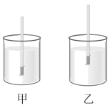
【答案】 增加 <
【详解】[1]密度计不能直立，是因为重心偏高。增加吸管中铁丝的质量，可以降低整体重心，使密度计更容易直立漂浮。
[2]密度计在甲、乙两种液体中均处于漂浮状态，所受浮力都等于自身重力，即$F_{浮甲}=F_{浮乙}=G$。根据阿基米德原理$F_{浮}=ρ_{液}gV_{排}$，由图可知，密度计在甲液体中排开液体的体积$V_{排甲}$大于在乙液体中排开液体的体积$V_{排乙}$。在浮力相等的情况下，排开液体的体积越大，液体的密度越小，因此$ρ_{甲}<ρ_{乙}$。
7．强我海军，护我领海。如图所示，请作出我国某潜水艇在海水中加速上浮时所受重力和浮力的示意图（$O$为潜水艇的重心）。
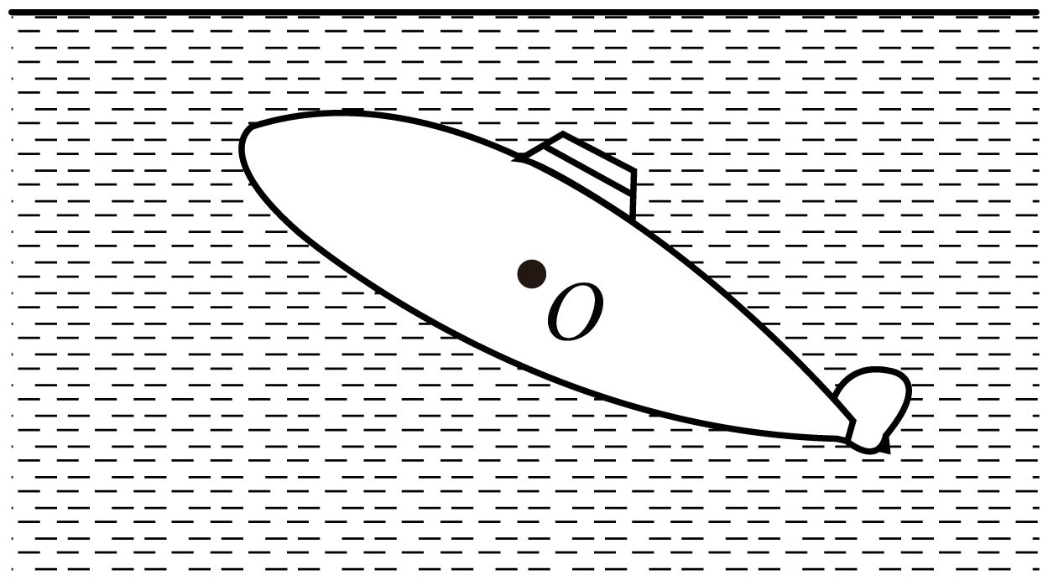
【答案】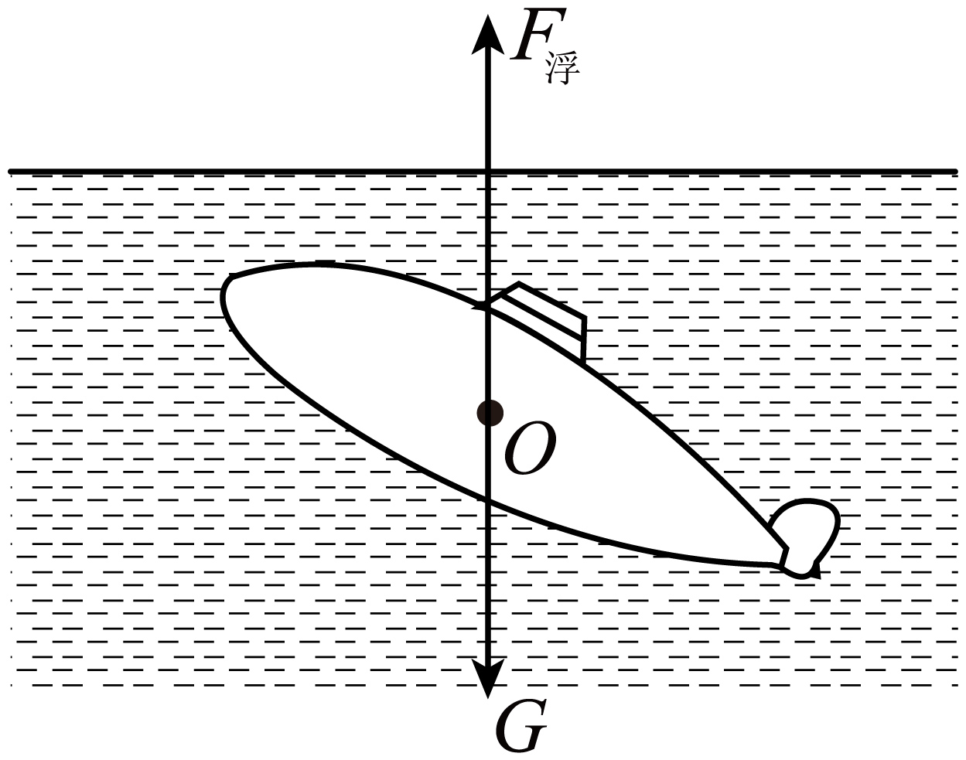
【详解】由题意可知，潜水艇受到竖直向下的重力和竖直向上的浮力，作用点在潜水艇的重心，因为潜水艇在海水中加速上浮，所以受到的竖直向上的浮力大于竖直向下的重力，如图所示：
8．如下图所示，盛有水的圆柱形容器放在水平桌面上，底面积为$80{\text{cm}}^{2}$，侧壁上固定了一块水平挡板，挡板的体积忽略不计。挡板下方有一个体积为${\text{100cm}}^{3}$、重力为0.6N的实心小球。求：$ρ_{水}=1.0×{10}^{3}{\text{kg/m}}^{3}$，g取10N/kg）
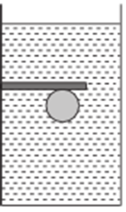
(1)小球所受的浮力。
(2)挡板对小球的压力。
(3)撤去挡板，小球静止后，水对容器底的压强的变化量。
【答案】(1)1N
(2)0.4N
(3)50Pa
【详解】（1）小球完全浸没在水中，排开水的体积等于小球的体积。已知小球的体积 $V=100{cm}^{3}=1×{10}^{−4}m^{3}$。
根据阿基米德原理，小球所受的浮力为：$F_{浮}=ρ_{水}×g×V_{排}=ρ_{水}×g×V$
代入数据得：$F_{浮}=1.0×{10}^{3}kg/m^{3}×10N/kg×1×{10}^{−4}m^{3}=1N$。
（2）小球在挡板的作用下处于静止状态，受到三个力的作用：竖直向下的重力G、竖直向下的挡板压力$F_{压}$和竖直向上的浮力$F_{浮}$。根据力的平衡条件可知，向上的力等于向下的力之和，即：$F_{浮}=G+F_{压}$;
所以，挡板对小球的压力为：$F_{压}=F_{浮}−G=1N−0.6N=0.4N$。
（3）因为小球完全浸没时所受的浮力 $F_{浮}=1N$大于其重力 $G=0.6N$，所以撤去挡板后，小球会上浮，最终漂浮在水面上。小球漂浮时，处于平衡状态，所受浮力 ${F^{'}}_{浮}$ 等于其重力，即${F^{'}}_{浮}=G=0.6N$。
此时小球排开水的体积为：${V^{'}}_{排}=\frac{{F^{'}}_{浮}}{ρ_{水}×g}=\frac{0.6N}{1.0×{10}^{3}kg/m^{3}×10N/kg}=0.6×{10}^{−4}m^{3}$。
小球排开水的体积减小量为：$ΔV_{排}=V_{排}−{V^{'}}_{排}=1×{10}^{−4}m^{3}−0.6×{10}^{−4}m^{3}=0.4×{10}^{−4}m^{3}$。
容器的底面积 $S=80{cm}^{2}=8×{10}^{−3}m^{2}$。容器中水面下降的高度为：$Δh=\frac{ΔV_{排}}{S}=\frac{0.4×{10}^{−4}m^{3}}{8×{10}^{−3}m^{2}}=0.005m$。
水对容器底压强的变化量为：$Δp=ρ_{水}×g×Δh=1.0×{10}^{3}kg/m^{3}×10N/kg×0.005m=50Pa$。
9．苗苗在家中自制了一个简易密度计并用它来测定盐水的密度。
实验器材：刻度尺、圆柱形竹筷、细铅丝、烧杯、水、待测盐水。
实验步骤：
a。用刻度尺测出竹筷的长度L；
b。竹筷的下端缠上适量的细铅丝，制成密度计；
c。把自制的密度计放入盛水的烧杯中，静止后用刻度尺测出水面上竹筷的长度$h_{1}$（如下图所示）；
d。把自制的密度计放入盛盐水的烧杯中，静止后用刻度尺测出液面上竹筷的长度$h_{2}$。
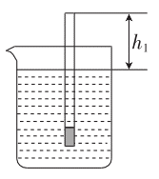
根据上面的步骤回答下列问题：
(1)竹筷下端缠上适量的细铅丝，主要目的是___________________（选填“降低重心”或“增大支承面”），使竹筷能______________漂浮在液面上。
(2)密度计是利用漂浮时浮力______________重力的条件工作的。竹筷下表面受到的水的压强______________竹筷下表面受到的盐水的压强。（均选填“大于”“小于”或“等于”）
(3)被测液体的密度越大，密度计排开液体的体积______________（选填“越小”或“越大”）。
(4)待测盐水的密度表达式为$ρ_{盐水}=$______________（不计细铅丝体积，水的密度为$ρ_{水}$）。
【答案】(1) 降低重心 竖直
(2) 等于 等于
(3)越小
(4)$\frac{L−h_{1}}{L−h_{2}}ρ_{水}$
【详解】（1）[1][2]重心越低，稳度越大，故竹筷下端缠上适量的细铅丝，主要目的是降低重心，使竹筷能竖直漂浮在液面上。
（2）[1][2]密度计不管放入哪种液体中，都是漂浮的，浮力等于自身的重力。设竹筷的底面积为$S$，
根据浮力的产生原因可知，$F_{浮}=F_{下}−F_{上}=F_{下}−0\text{N}=p_{下}S$；由于浮力相等，所以$p_{下}$相等，故竹筷下表面受到的水的压强等于竹筷下表面受到的盐水的压强。
（3）同一个密度计，在不同液体中受到的浮力相同，根据$F_{浮}=ρ_{液}gV_{排}$可知，液体密度越大，排开液体的体积就越小。
（4）在水中时，$F_{浮水}=ρ_{水}gV_{排1}=ρ_{水}gS(L\left.−h_{1}\right)$。在盐水中时，$F_{浮盐}=ρ_{盐水}gV_{排2}=ρ_{盐水}gS(L−\left.h_{2}\right)$。因为浮力相等，所以$ρ_{水}gS\left(L−h_{1}\right)=ρ_{盐水}gS\left(L−h_{2}\right)$，即$ρ_{盐水}=\frac{L−h_{1}}{L−h_{2}}ρ_{水}$。
10．在“探究物体的浮与沉”的实验中，老师演示了下列图片所示的几个实验。
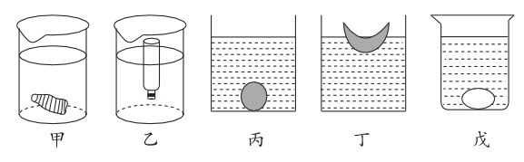
(1)如图甲所示，卷成团的牙膏皮弄成空心的后，可以立在水中（如图乙），牙膏皮受到的重力不变，排开水的体积_____（选填“变大”“变小”或“不变”）。
(2)如图丙、丁所示，将两块相同的橡皮泥捏成实心球形和碗状，分别放入相同的两杯水中，静止时图丙的杯中橡皮泥所受的浮力_____（选填“大于”“小于”或“等于”）图丁的杯中橡皮泥所受的浮力，图_______（选填“丙”或“丁”）的杯中水面上升得更高。
(3)如图戊所示，鸡蛋沉在装有水的烧杯底部，老师向水中不断加盐，使沉底的鸡蛋慢慢上升、悬浮，最后漂浮。鸡蛋由沉底到悬浮的过程中受到的浮力_______，鸡蛋由悬浮到漂浮的过程中受到的重力_____。（均选填“变大”“变小”或“不变”）。
(4)我们通过以上三个实验可以发现：重力不变时，可以通过改变______和______来改变浮力的大小，从而改变物体的浮沉状态。
【答案】(1)变大
(2) 小于 丁
(3) 变大 不变
(4) 排开液体的体积 液体的密度
【详解】（1）卷成团的牙膏皮弄成空心的后，重力没变，由于体积变大，其排开液体的体积变大，故受到的浮力变大，可以浮在水面上。
（2）[1][2]因为实心球形橡皮泥沉在容器底部，所以实心球形橡皮泥受到的浮力$F_{球}<G$①；又因为碗状橡皮泥漂浮在水面上，所以碗状橡皮泥受到的浮力$F_{碗}=G$②；由①②可得$F_{球}<F_{碗}$，由$F_{浮}=ρ_{水}V_{排}g$得，排开水的体积的大小关系为$V_{球}<V_{碗}$，即实心球形橡皮泥排开的水的体积小于碗状橡皮泥排开的水的体积，故图丁的杯中水面升高得多。
（3）[1][2]鸡蛋沉在装有水的烧杯底部时，浮力小于重力；鸡蛋悬浮时，浮力等于重力，则鸡蛋由沉底到悬浮的过程中受到的浮力变大。当鸡蛋漂浮在水面上时，浮力等于重力，鸡蛋由悬浮到漂浮的过程中受到的重力不变。
（4）[1][2]由第一个和第二个实验可知，重力不变时，可以通过改变排开液体的体积来改变浮力，从而改变物体的浮沉状态；由第三个实验可知，重力不变时，可以通过改变液体的密度来改变浮力，从而改变物体的浮沉状态；通过以上三个实验可以发现：重力不变时，可以通过改变排开液体的体积和液体的密度来改变浮力，从而改变物体的浮沉状态。

